تقرير توثيق نتائج الاستطلاع والتعداد الأمني
ثلاثة نطاقات — دراسة أكاديمية موحدة

إعداد: المهندس عبد الملك عبد الفتاح قاسم يحيى
إشراف: المهندس وهيب المرهبي
القسم: الأمن السيبراني
المستوى: الثالث
تاريخ التقرير: 06-10-2026

فهرس التقرير
التقرير 1: goitem.co.il — عدد الأدلة المصورة: 16
التقرير 2: roshan.af — عدد الأدلة المصورة: 21
التقرير 3: euro-premium.co.il — عدد الأدلة المصورة: 10
إجمالي الأدلة المصورة في الملف: 47 دليلاً.
ملاحظة: ترتيب الصور داخل كل قسم أعيد تنظيمه حسب موضوع الاختبار والأداة قدر الإمكان، وليس حسب ترتيب ظهورها الأصلي في ملف الصور.

1. الملخص التنفيذي العام
يتضمن هذا المستند توثيقاً موحداً لثلاثة نطاقات مختلفة اعتماداً على لقطات الشاشة المقدمة من بيئة الاختبار. تم تقسيم التقرير إلى ثلاثة أقسام مستقلة، بحيث يحتوي كل نطاق على ملخص ومنهجية ونتائج ومصفوفة مخاطر وأدلة مصورة مع شرح تحت كل صورة. الهدف هو إنتاج تقرير أكاديمي واضح يمكن مراجعته خطوة بخطوة دون خلط الأدلة بين النطاقات.
النطاقات المشمولة:
- goitem.co.il
- roshan.af
- euro-premium.co.il
حدود التقرير
النتائج أدناه لا تتجاوز ما تدعمه لقطات الشاشة. بعض نتائج البحث تمثل استعلاماً لم يُرجع مستندات، وبعض الاختبارات تُظهر حماية أو حجباً أو استجابة غير مكتملة. لذلك تم استخدام عبارات مثل «يحتاج تحقق» بدلاً من تحويل كل نتيجة إلى ثغرة مؤكدة.

التقرير رقم 1: goitem.co.il
الملخص التنفيذي
أظهر الجزء الخاص بهذا النطاق مرحلة استطلاع وجمع معلومات تركزت على سجلات DNS، والبحث المفتوح عبر محركات البحث، ومحاولات البحث عن ملفات ووظائف حساسة مثل PDF وXLS وXLSX وصفحات تسجيل الدخول والإدارة. لا تُظهر الصور المقدمة استغلالاً فعلياً أو وصولاً غير مصرح به؛ لذلك تُعامل النتائج هنا كأدلة استطلاع وتعداد، مع التمييز بين وجود نتيجة فعلية وبين مجرد تنفيذ استعلام.
الأدوات والأساليب الموثقة
- DNS/Host وعمليات الاستعلام عن النطاق
- Google Dorking للاستطلاع السلبي
- WHOIS
- تحليل النتائج المفهرسة
نطاق العمل
تم التعامل مع النتائج على أساس التوثيق الأكاديمي للاستطلاع والتعداد. لم يتم تنفيذ استغلال فعلي أو محاولة تجاوز حماية أمنية اعتماداً على الصور المرفقة.

ملخص المخاطر والنتائج
الفئة | التصنيف | النتيجة
استطلاع DNS والبنية | معلوماتي | تم توثيق سجلات أو عناوين مرتبطة بالنطاق.
تعداد الملفات والمسارات | معلوماتي/يحتاج تحقق | نتائج البحث أو التعداد تحتاج تحققاً يدوياً قبل اعتبارها ثغرة.
صفحات الدخول والإدارة | معلوماتي | ظهور استعلامات بحث لا يعني وجود صفحة مكشوفة فعلياً.
الترويسات/إعدادات الويب | يحتاج تحقق | يُعتمد فقط عندما تظهر النتيجة صراحة في دليل الفحص.
الخدمات والمنافذ | يحتاج تحقق | يجب التمييز بين المنافذ المفتوحة فعلاً والمفلترة أو خلف وسيط حماية.

الدليل رقم 1: التحقق من سجلات DNS للنطاق
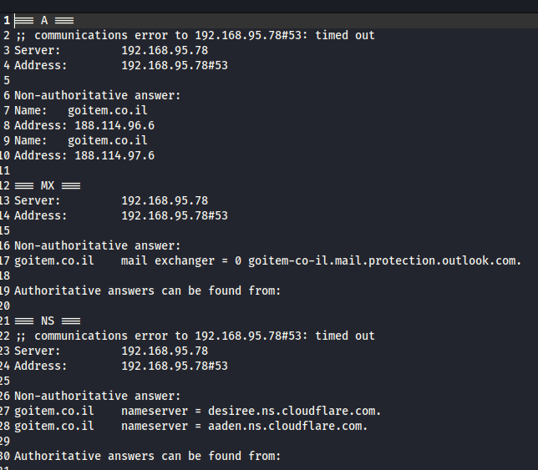
الشكل (1) — لقطة توثيقية من بيئة الاختبار للنطاق goitem.co.il.
وصف الدليل:
توضح اللقطة تنفيذ استعلامات DNS للنطاق، مع ظهور عناوين IP وخدمة البريد وخوادم الأسماء. هذه البيانات تمثل مرحلة البصمة الأولية للبنية التحتية.
الاستنتاج من الدليل:
وجود سجلات DNS وخوادم أسماء أو بريد لا يمثل ثغرة بحد ذاته، لكنه يحدد مكونات يمكن استخدامها في المراحل اللاحقة من التقييم.
ملاحظة منهجية: الصورة توثق ما ظهر أثناء الاختبار فقط؛ عدم ظهور نتيجة في لقطة معينة لا يثبت عدم وجودها على الخادم.

الدليل رقم 3: تأكيد سجلات DNS وعناوين النطاق
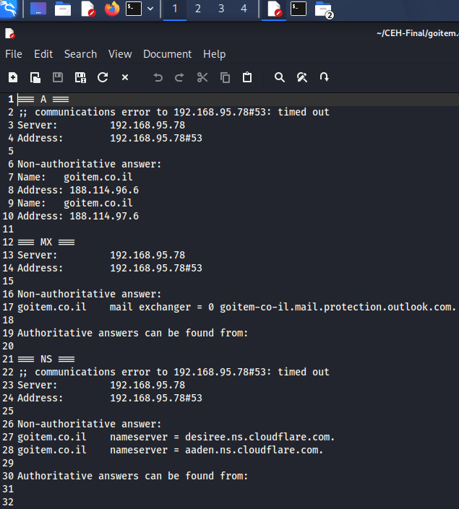
الشكل (3) — لقطة توثيقية من بيئة الاختبار للنطاق goitem.co.il.
وصف الدليل:
توضح اللقطة تنفيذ استعلامات DNS للنطاق، مع ظهور عناوين IP وخدمة البريد وخوادم الأسماء. هذه البيانات تمثل مرحلة البصمة الأولية للبنية التحتية.
الاستنتاج من الدليل:
وجود سجلات DNS وخوادم أسماء أو بريد لا يمثل ثغرة بحد ذاته، لكنه يحدد مكونات يمكن استخدامها في المراحل اللاحقة من التقييم.
ملاحظة منهجية: الصورة توثق ما ظهر أثناء الاختبار فقط؛ عدم ظهور نتيجة في لقطة معينة لا يثبت عدم وجودها على الخادم.

الدليل رقم 13: بحث Google عن النطاق goitem.co.il
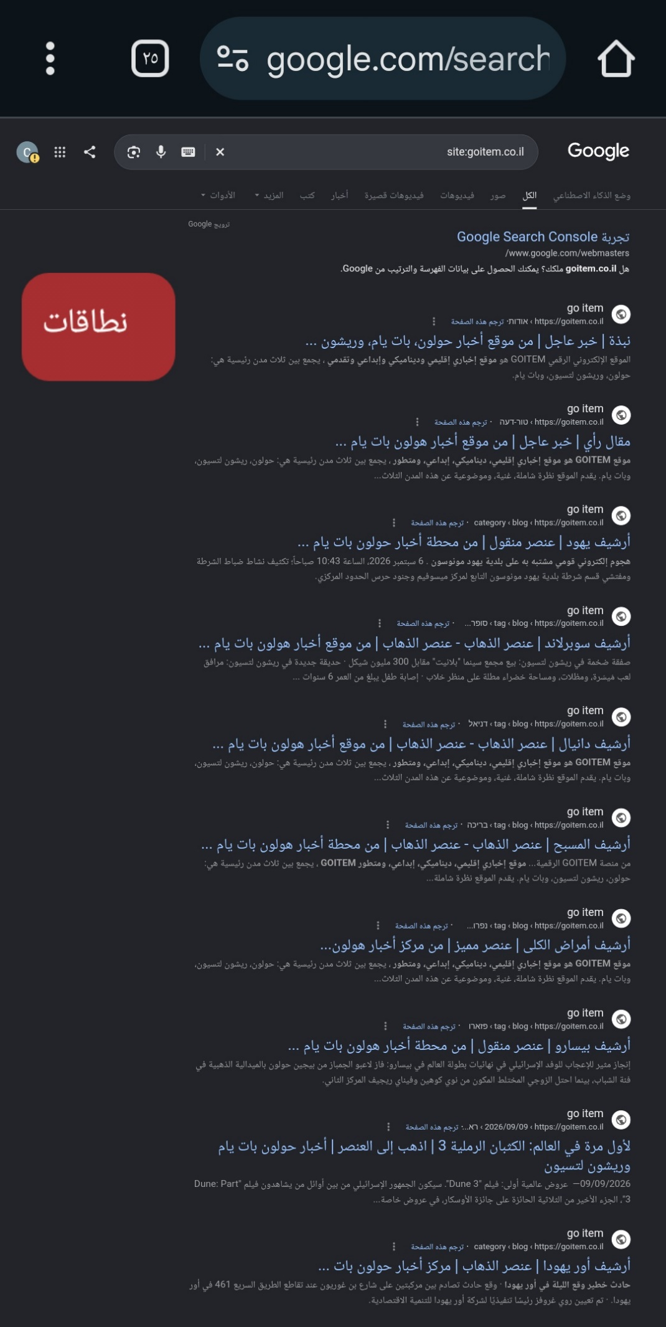
الشكل (13) — لقطة توثيقية من بيئة الاختبار للنطاق goitem.co.il.
وصف الدليل:
تم تنفيذ بحث استطلاعي باستخدام الاستعلام: site:goitem.co.il. الغرض هو اكتشاف موارد مفهرسة علنياً مرتبطة بالنطاق، مثل الملفات أو صفحات الدخول أو الإدارة.
الاستنتاج من الدليل:
ظهور صفحة نتائج أو عدم ظهور نتيجة لا يكفي وحده لإثبات وجود ثغرة؛ يلزم التحقق المباشر المصرح به من المورد إن وُجد.
ملاحظة منهجية: الصورة توثق ما ظهر أثناء الاختبار فقط؛ عدم ظهور نتيجة في لقطة معينة لا يثبت عدم وجودها على الخادم.

الدليل رقم 14: بحث Google عن النطاقات الفرعية لـ goitem.co.il
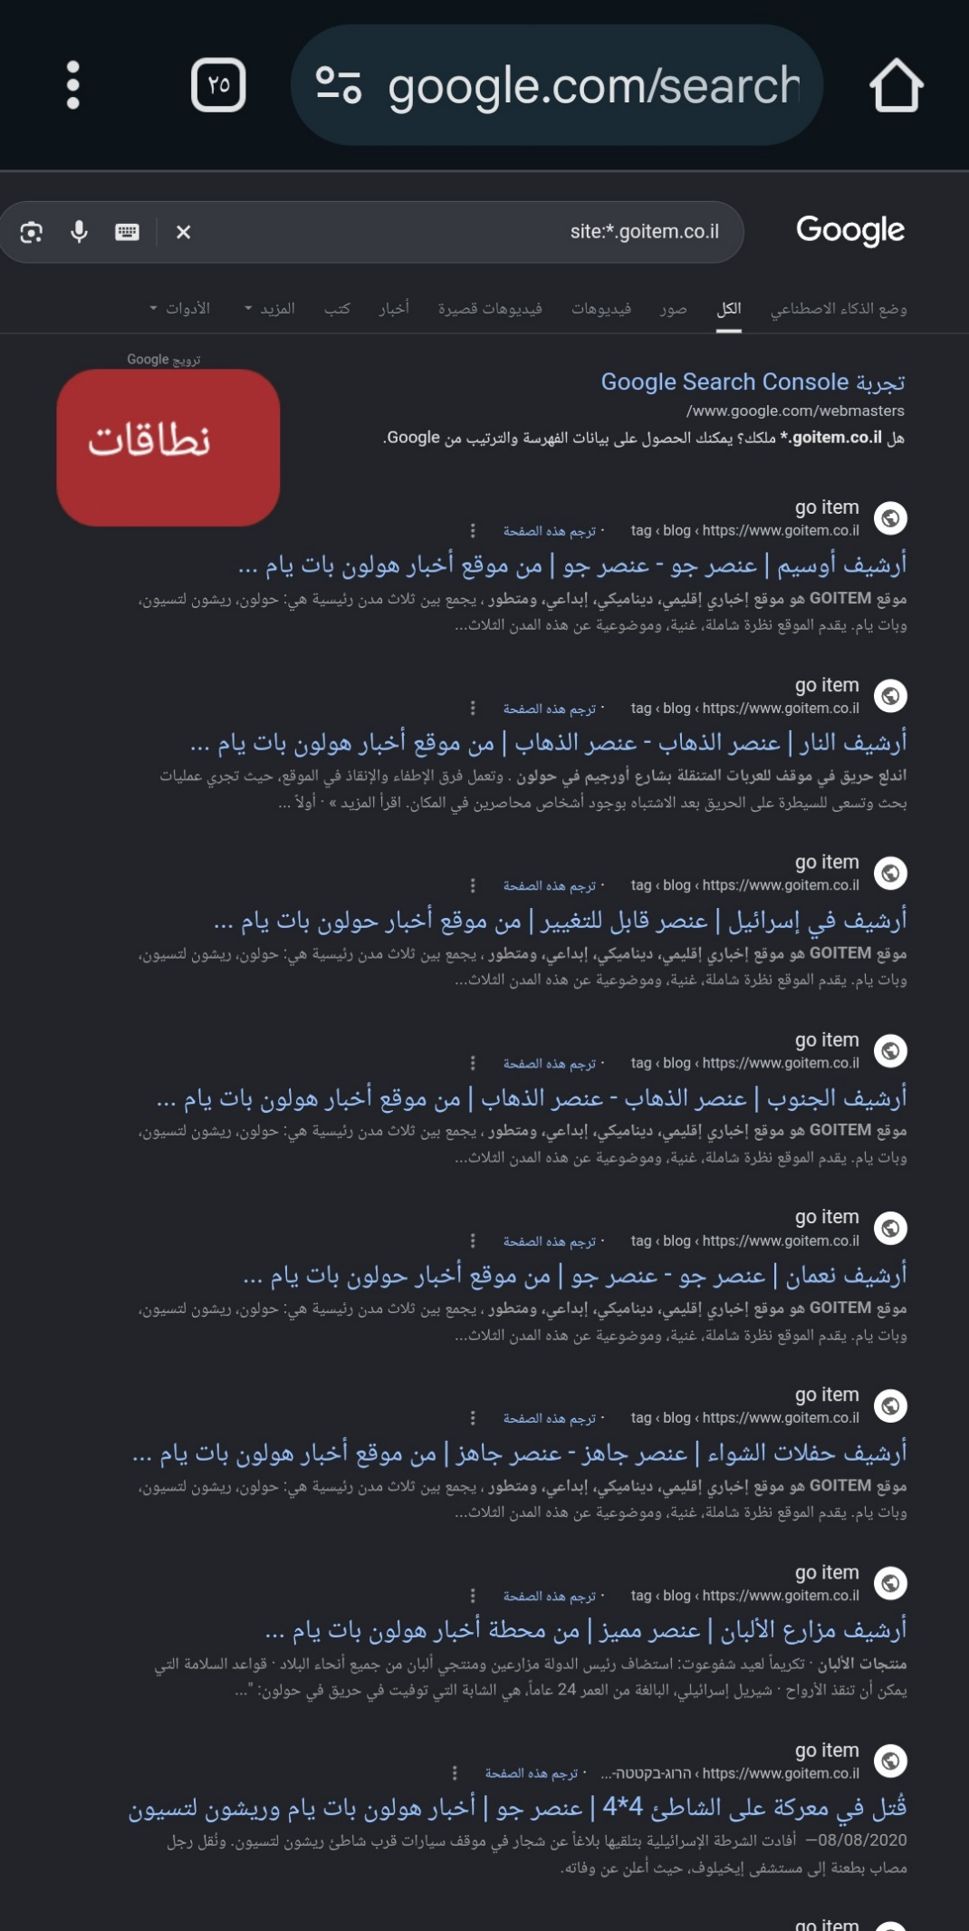
الشكل (14) — لقطة توثيقية من بيئة الاختبار للنطاق goitem.co.il.
وصف الدليل:
تم تنفيذ بحث استطلاعي باستخدام الاستعلام: site:*.goitem.co.il. الغرض هو اكتشاف موارد مفهرسة علنياً مرتبطة بالنطاق، مثل الملفات أو صفحات الدخول أو الإدارة.
الاستنتاج من الدليل:
ظهور صفحة نتائج أو عدم ظهور نتيجة لا يكفي وحده لإثبات وجود ثغرة؛ يلزم التحقق المباشر المصرح به من المورد إن وُجد.
ملاحظة منهجية: الصورة توثق ما ظهر أثناء الاختبار فقط؛ عدم ظهور نتيجة في لقطة معينة لا يثبت عدم وجودها على الخادم.

الدليل رقم 15: البحث عن ملفات PDF المفهرسة
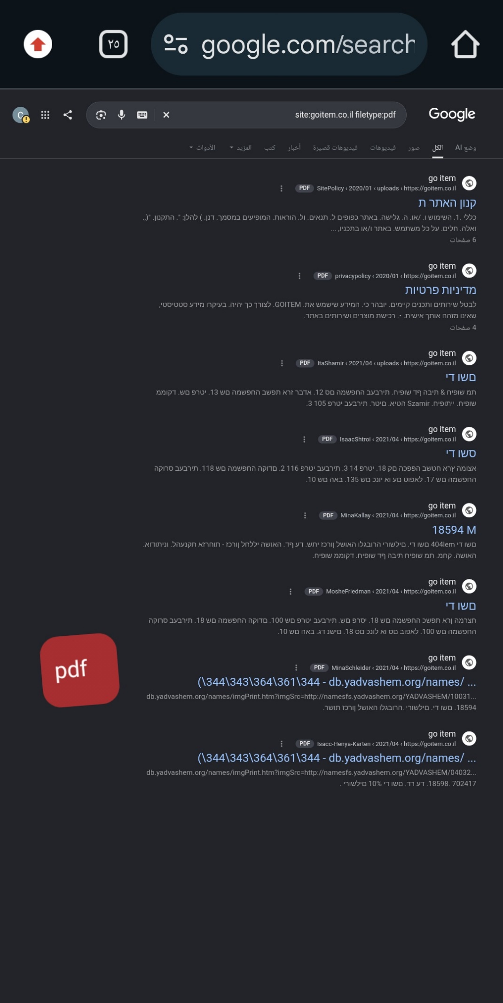
الشكل (15) — لقطة توثيقية من بيئة الاختبار للنطاق goitem.co.il.
وصف الدليل:
تم تنفيذ بحث استطلاعي باستخدام الاستعلام: site:goitem.co.il filetype:pdf. الغرض هو اكتشاف موارد مفهرسة علنياً مرتبطة بالنطاق، مثل الملفات أو صفحات الدخول أو الإدارة.
الاستنتاج من الدليل:
ظهور صفحة نتائج أو عدم ظهور نتيجة لا يكفي وحده لإثبات وجود ثغرة؛ يلزم التحقق المباشر المصرح به من المورد إن وُجد.
ملاحظة منهجية: الصورة توثق ما ظهر أثناء الاختبار فقط؛ عدم ظهور نتيجة في لقطة معينة لا يثبت عدم وجودها على الخادم.

الدليل رقم 16: البحث عن ملفات XLS المفهرسة
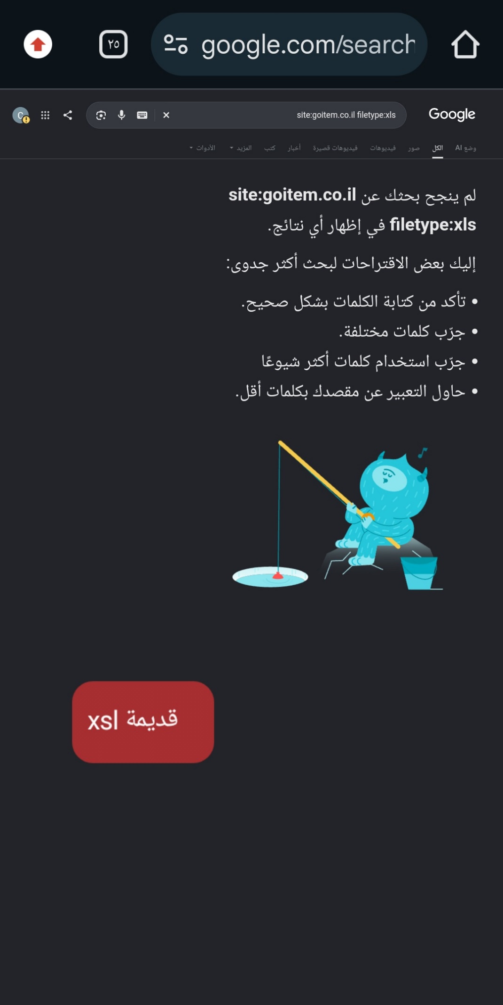
الشكل (16) — لقطة توثيقية من بيئة الاختبار للنطاق goitem.co.il.
وصف الدليل:
تم تنفيذ بحث استطلاعي باستخدام الاستعلام: site:goitem.co.il filetype:xls. الغرض هو اكتشاف موارد مفهرسة علنياً مرتبطة بالنطاق، مثل الملفات أو صفحات الدخول أو الإدارة.
الاستنتاج من الدليل:
ظهور صفحة نتائج أو عدم ظهور نتيجة لا يكفي وحده لإثبات وجود ثغرة؛ يلزم التحقق المباشر المصرح به من المورد إن وُجد.
ملاحظة منهجية: الصورة توثق ما ظهر أثناء الاختبار فقط؛ عدم ظهور نتيجة في لقطة معينة لا يثبت عدم وجودها على الخادم.

الدليل رقم 17: البحث عن ملفات XLSX المفهرسة
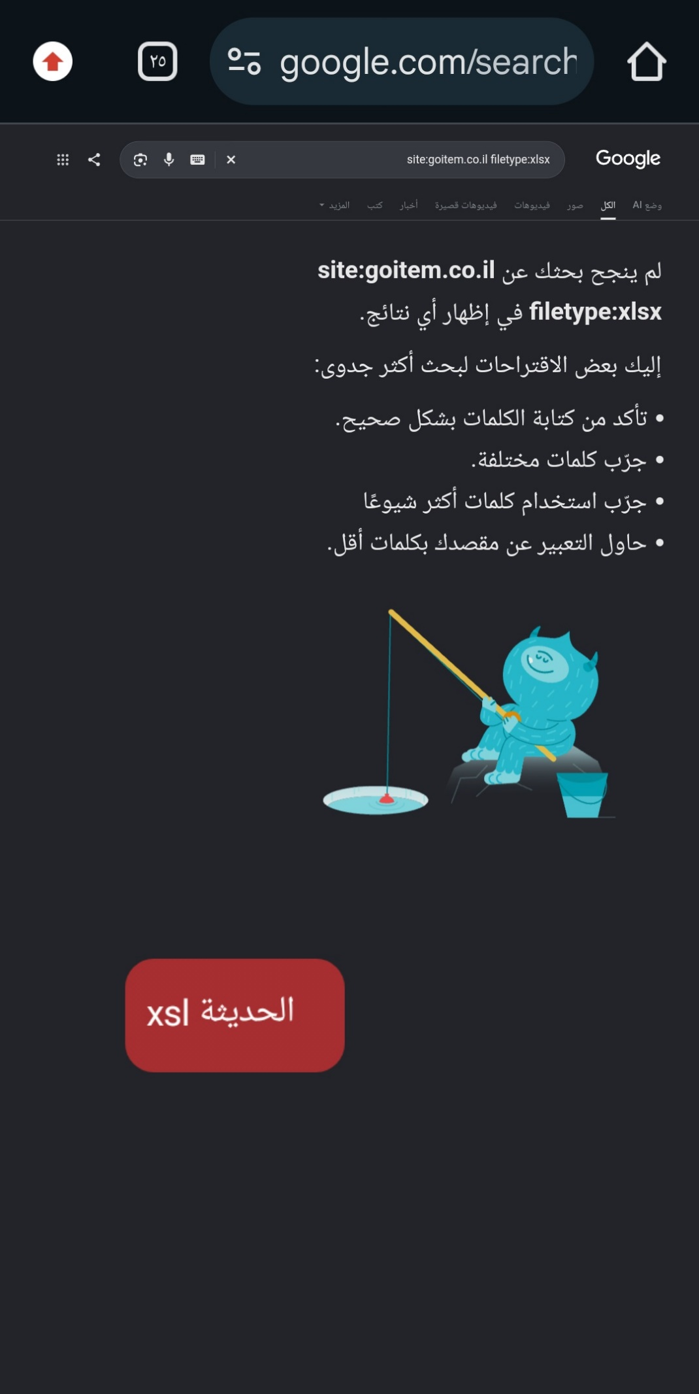
الشكل (17) — لقطة توثيقية من بيئة الاختبار للنطاق goitem.co.il.
وصف الدليل:
تم تنفيذ بحث استطلاعي باستخدام الاستعلام: site:goitem.co.il filetype:xlsx. الغرض هو اكتشاف موارد مفهرسة علنياً مرتبطة بالنطاق، مثل الملفات أو صفحات الدخول أو الإدارة.
الاستنتاج من الدليل:
ظهور صفحة نتائج أو عدم ظهور نتيجة لا يكفي وحده لإثبات وجود ثغرة؛ يلزم التحقق المباشر المصرح به من المورد إن وُجد.
ملاحظة منهجية: الصورة توثق ما ظهر أثناء الاختبار فقط؛ عدم ظهور نتيجة في لقطة معينة لا يثبت عدم وجودها على الخادم.

الدليل رقم 18: البحث عن صفحات تسجيل الدخول
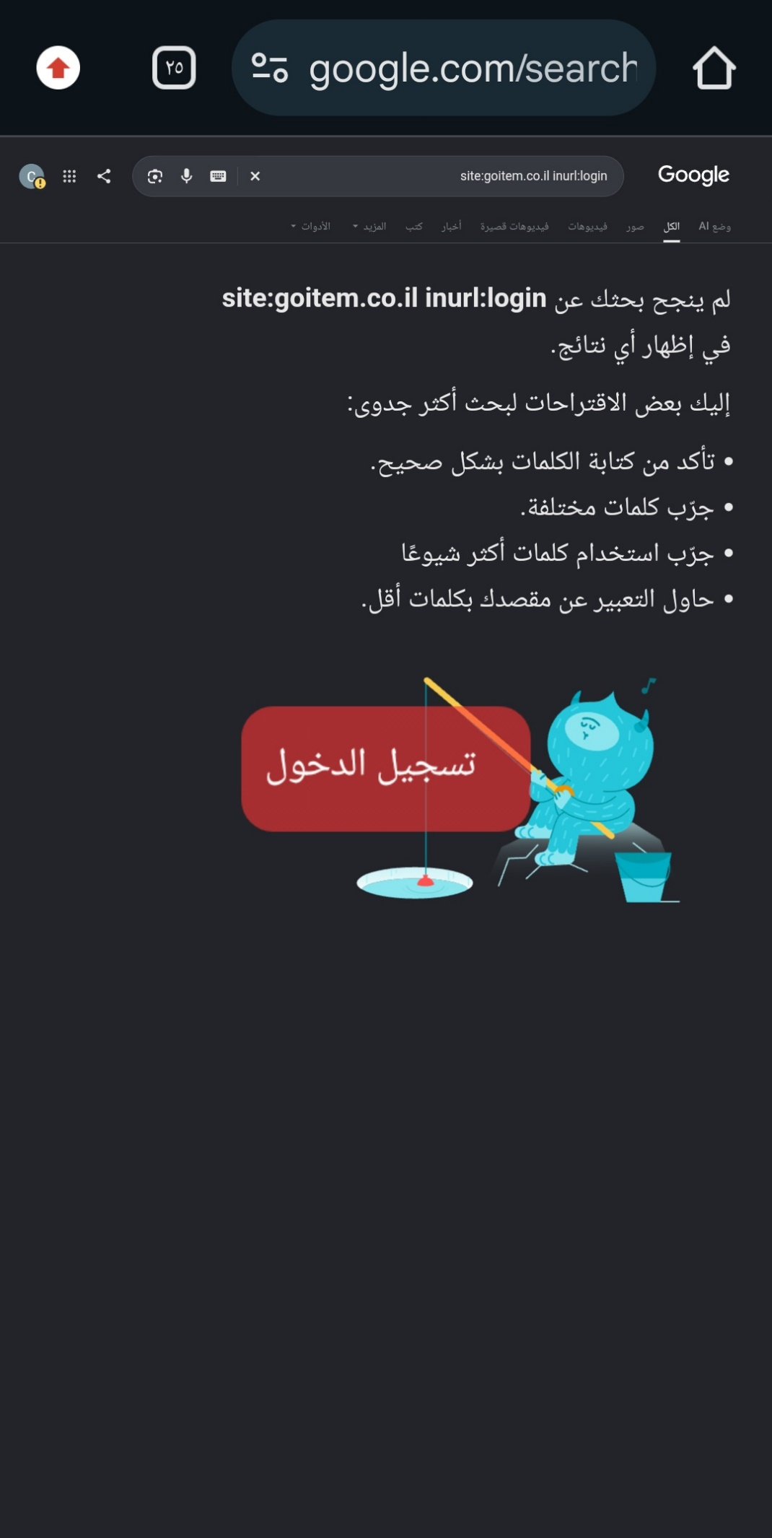
الشكل (18) — لقطة توثيقية من بيئة الاختبار للنطاق goitem.co.il.
وصف الدليل:
تم تنفيذ بحث استطلاعي باستخدام الاستعلام: site:goitem.co.il inurl:login. الغرض هو اكتشاف موارد مفهرسة علنياً مرتبطة بالنطاق، مثل الملفات أو صفحات الدخول أو الإدارة.
الاستنتاج من الدليل:
ظهور صفحة نتائج أو عدم ظهور نتيجة لا يكفي وحده لإثبات وجود ثغرة؛ يلزم التحقق المباشر المصرح به من المورد إن وُجد.
ملاحظة منهجية: الصورة توثق ما ظهر أثناء الاختبار فقط؛ عدم ظهور نتيجة في لقطة معينة لا يثبت عدم وجودها على الخادم.

الدليل رقم 19: البحث عن ملفات إعدادات بصيغة CONF
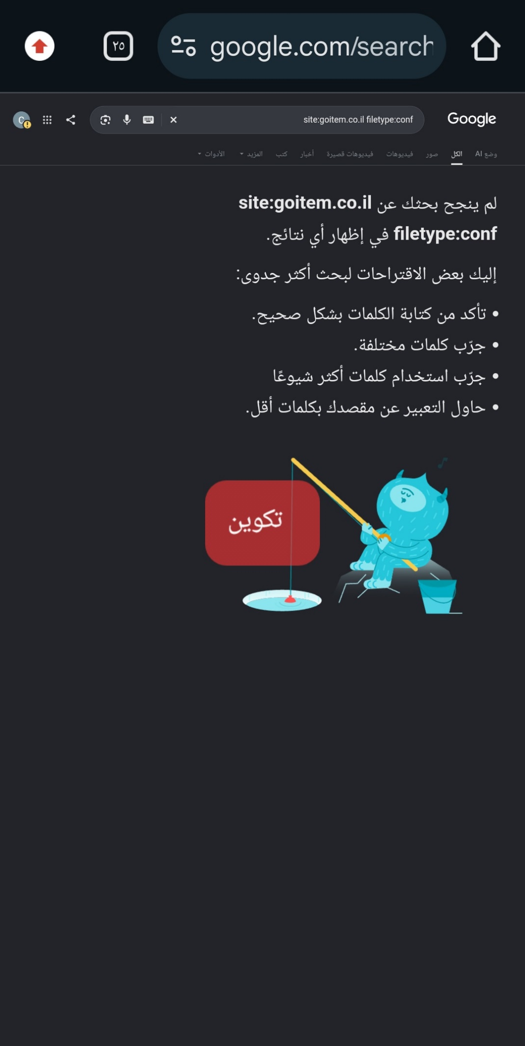
الشكل (19) — لقطة توثيقية من بيئة الاختبار للنطاق goitem.co.il.
وصف الدليل:
تم تنفيذ بحث استطلاعي باستخدام الاستعلام: site:goitem.co.il filetype:conf. الغرض هو اكتشاف موارد مفهرسة علنياً مرتبطة بالنطاق، مثل الملفات أو صفحات الدخول أو الإدارة.
الاستنتاج من الدليل:
ظهور صفحة نتائج أو عدم ظهور نتيجة لا يكفي وحده لإثبات وجود ثغرة؛ يلزم التحقق المباشر المصرح به من المورد إن وُجد.
ملاحظة منهجية: الصورة توثق ما ظهر أثناء الاختبار فقط؛ عدم ظهور نتيجة في لقطة معينة لا يثبت عدم وجودها على الخادم.

الدليل رقم 20: استجابة Google المؤقتة بعد تكرار الاستعلامات
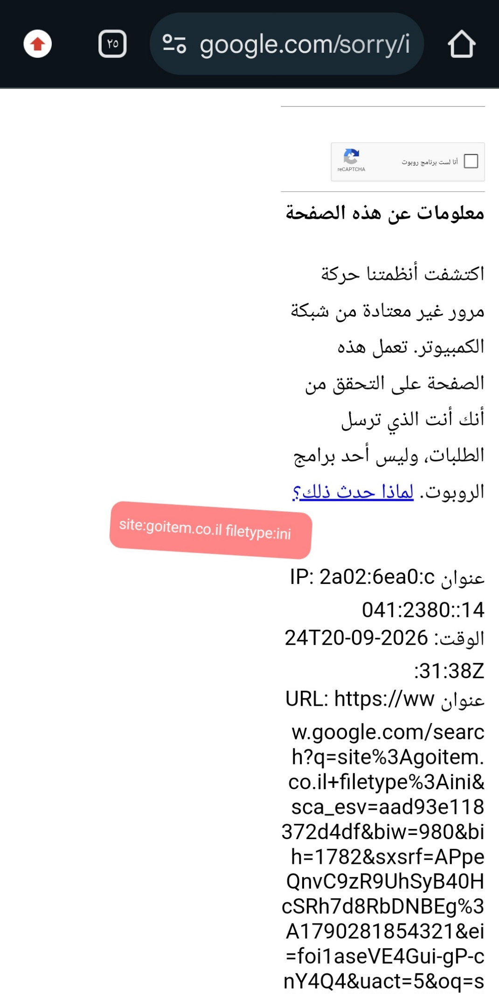
الشكل (20) — لقطة توثيقية من بيئة الاختبار للنطاق goitem.co.il.
وصف الدليل:
تظهر اللقطة انتقال محرك Google إلى صفحة استجابة مؤقتة/حماية من تكرار الاستعلامات. هذا يدل على أن مرحلة البحث تعرضت لقيود من محرك البحث.
الاستنتاج من الدليل:
لا يمكن اعتبار هذه اللقطة دليلاً على وجود أو غياب ملفات أو صفحات داخل النطاق؛ هي فقط توثق استجابة محرك البحث.
ملاحظة منهجية: الصورة توثق ما ظهر أثناء الاختبار فقط؛ عدم ظهور نتيجة في لقطة معينة لا يثبت عدم وجودها على الخادم.

الدليل رقم 21: استجابة Google المؤقتة أثناء مرحلة البحث الاستطلاعي
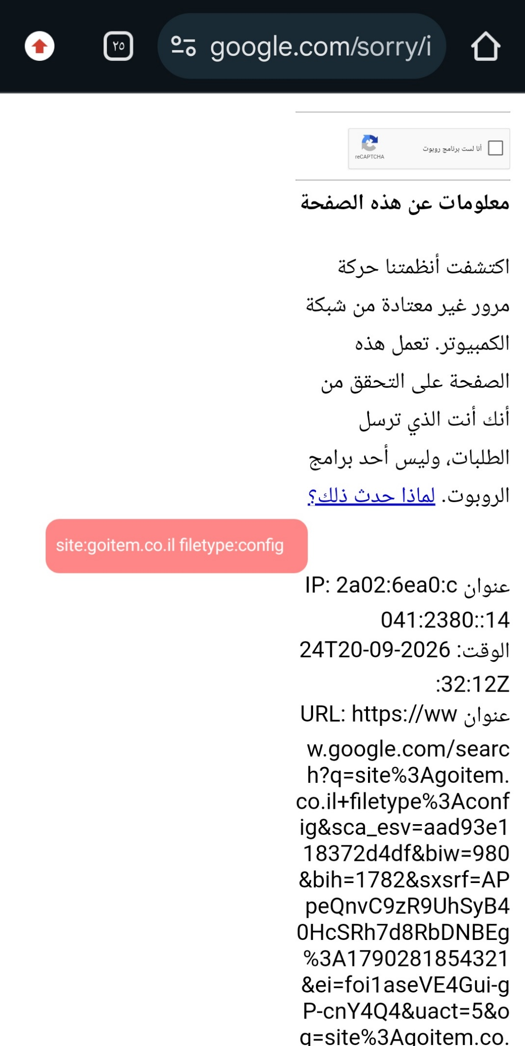
الشكل (21) — لقطة توثيقية من بيئة الاختبار للنطاق goitem.co.il.
وصف الدليل:
تظهر اللقطة انتقال محرك Google إلى صفحة استجابة مؤقتة/حماية من تكرار الاستعلامات. هذا يدل على أن مرحلة البحث تعرضت لقيود من محرك البحث.
الاستنتاج من الدليل:
لا يمكن اعتبار هذه اللقطة دليلاً على وجود أو غياب ملفات أو صفحات داخل النطاق؛ هي فقط توثق استجابة محرك البحث.
ملاحظة منهجية: الصورة توثق ما ظهر أثناء الاختبار فقط؛ عدم ظهور نتيجة في لقطة معينة لا يثبت عدم وجودها على الخادم.

الدليل رقم 22: استجابة Google المؤقتة أثناء مرحلة البحث الاستطلاعي
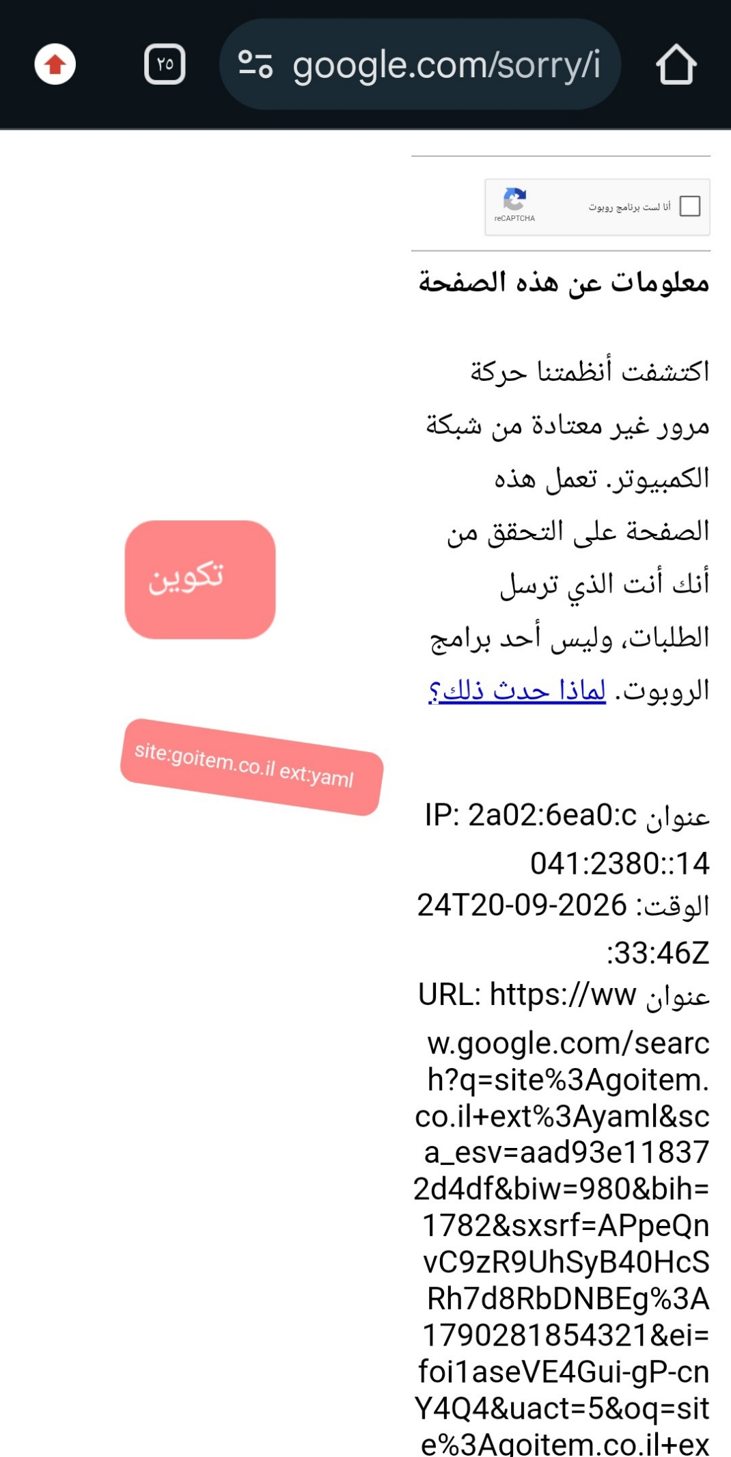
الشكل (22) — لقطة توثيقية من بيئة الاختبار للنطاق goitem.co.il.
وصف الدليل:
تظهر اللقطة انتقال محرك Google إلى صفحة استجابة مؤقتة/حماية من تكرار الاستعلامات. هذا يدل على أن مرحلة البحث تعرضت لقيود من محرك البحث.
الاستنتاج من الدليل:
لا يمكن اعتبار هذه اللقطة دليلاً على وجود أو غياب ملفات أو صفحات داخل النطاق؛ هي فقط توثق استجابة محرك البحث.
ملاحظة منهجية: الصورة توثق ما ظهر أثناء الاختبار فقط؛ عدم ظهور نتيجة في لقطة معينة لا يثبت عدم وجودها على الخادم.

الدليل رقم 23: البحث عن صفحات الإدارة باستخدام inurl:admin
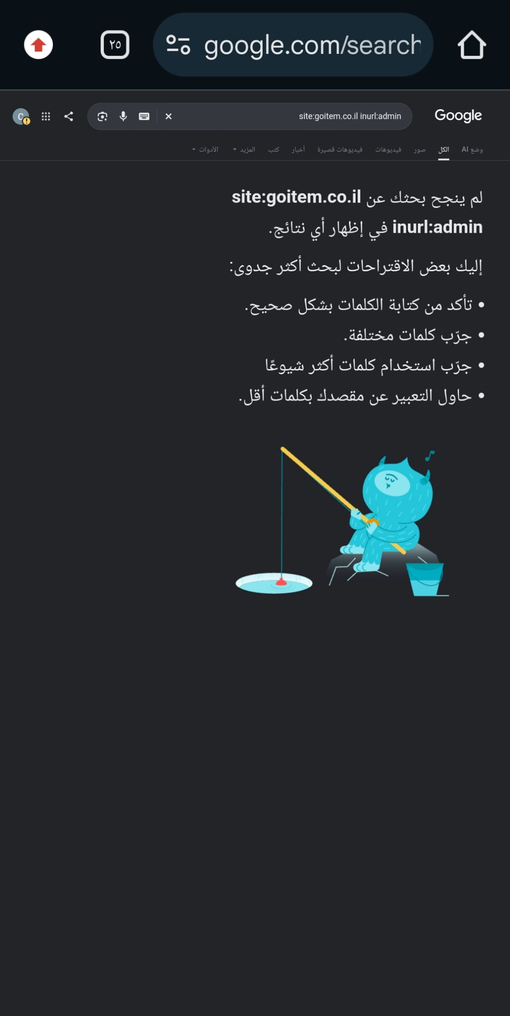
الشكل (23) — لقطة توثيقية من بيئة الاختبار للنطاق goitem.co.il.
وصف الدليل:
تم تنفيذ بحث استطلاعي باستخدام الاستعلام: site:goitem.co.il inurl:admin. الغرض هو اكتشاف موارد مفهرسة علنياً مرتبطة بالنطاق، مثل الملفات أو صفحات الدخول أو الإدارة.
الاستنتاج من الدليل:
ظهور صفحة نتائج أو عدم ظهور نتيجة لا يكفي وحده لإثبات وجود ثغرة؛ يلزم التحقق المباشر المصرح به من المورد إن وُجد.
ملاحظة منهجية: الصورة توثق ما ظهر أثناء الاختبار فقط؛ عدم ظهور نتيجة في لقطة معينة لا يثبت عدم وجودها على الخادم.

الدليل رقم 24: استجابة Google المؤقتة بعد تكرار الاستعلامات
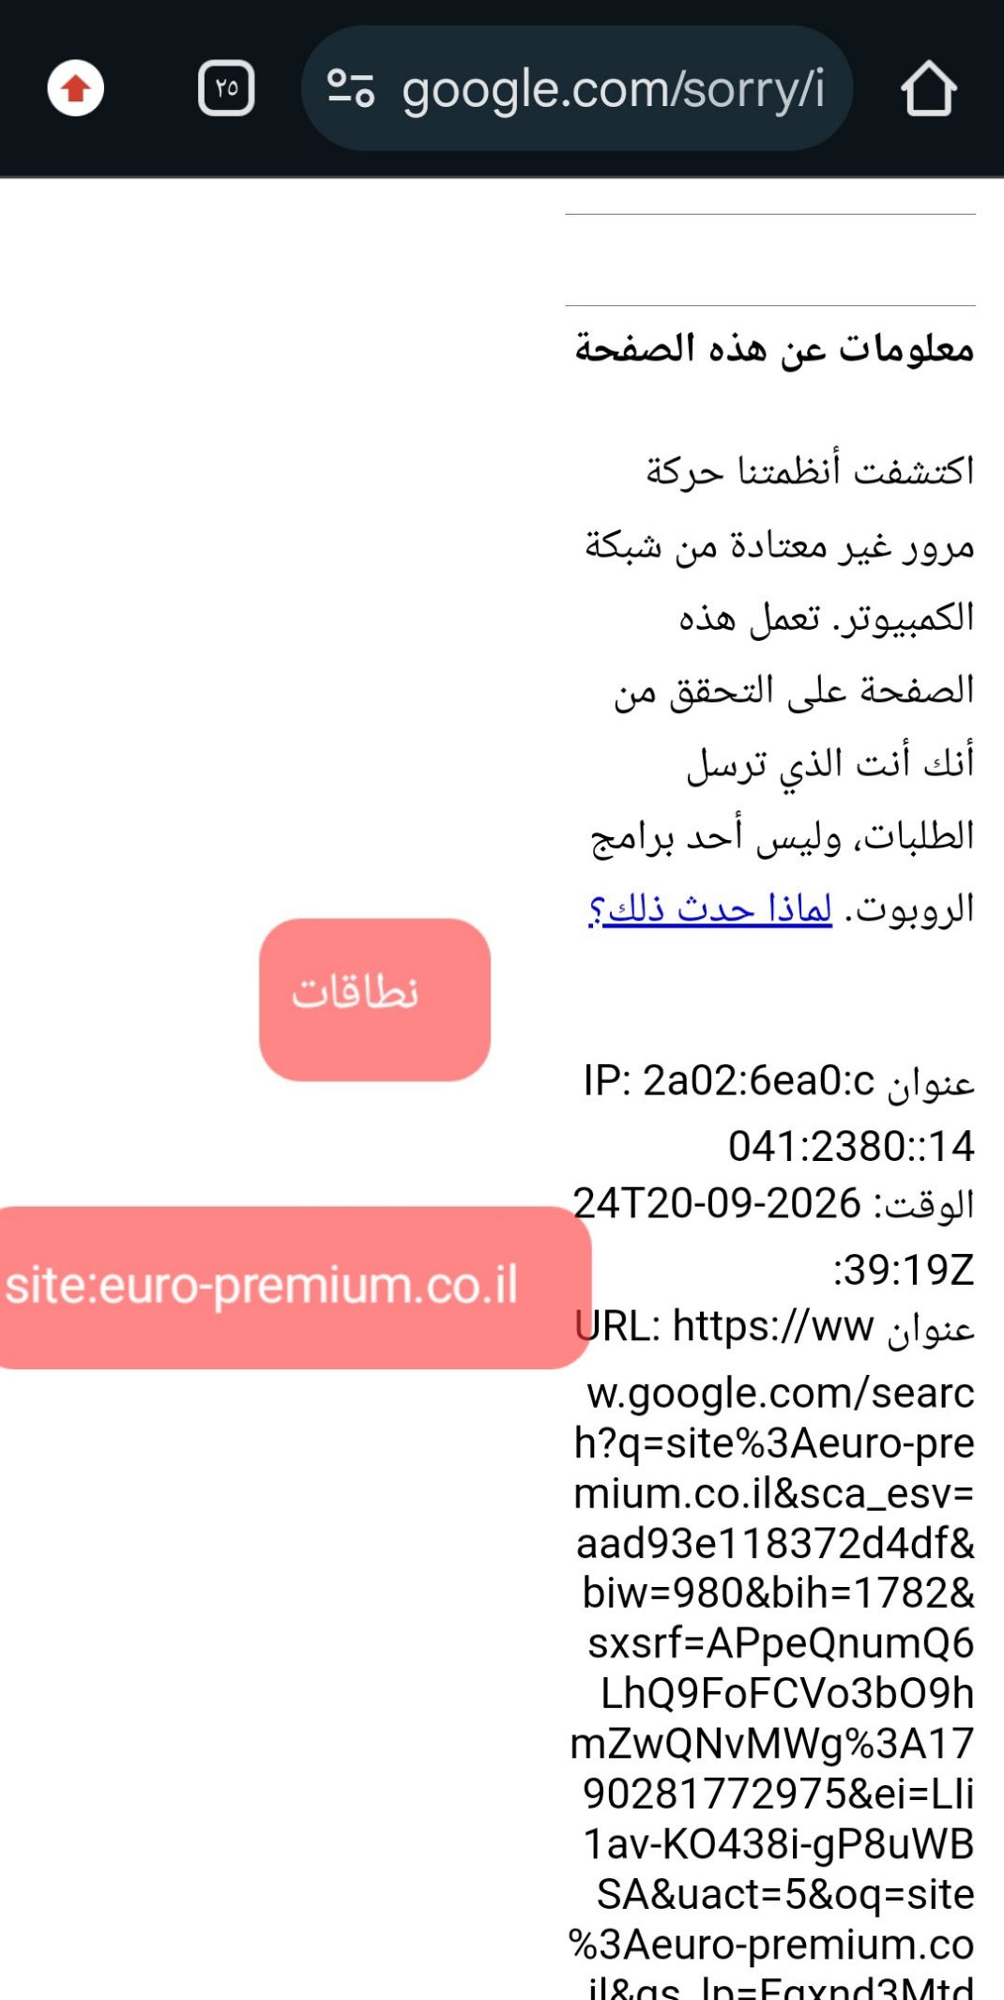
الشكل (24) — لقطة توثيقية من بيئة الاختبار للنطاق goitem.co.il.
وصف الدليل:
تظهر اللقطة انتقال محرك Google إلى صفحة استجابة مؤقتة/حماية من تكرار الاستعلامات. هذا يدل على أن مرحلة البحث تعرضت لقيود من محرك البحث.
الاستنتاج من الدليل:
لا يمكن اعتبار هذه اللقطة دليلاً على وجود أو غياب ملفات أو صفحات داخل النطاق؛ هي فقط توثق استجابة محرك البحث.
ملاحظة منهجية: الصورة توثق ما ظهر أثناء الاختبار فقط؛ عدم ظهور نتيجة في لقطة معينة لا يثبت عدم وجودها على الخادم.

الدليل رقم 25: استجابة Google المؤقتة أثناء مرحلة البحث الاستطلاعي
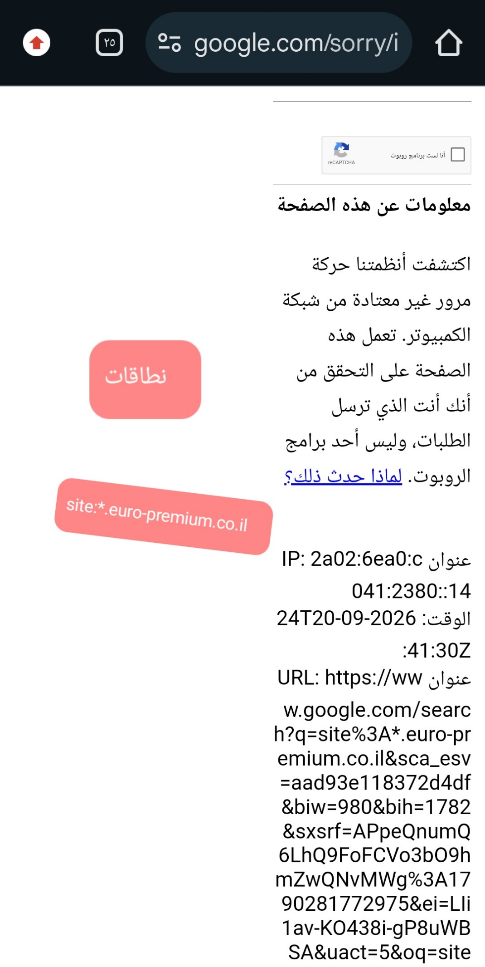
الشكل (25) — لقطة توثيقية من بيئة الاختبار للنطاق goitem.co.il.
وصف الدليل:
تظهر اللقطة انتقال محرك Google إلى صفحة استجابة مؤقتة/حماية من تكرار الاستعلامات. هذا يدل على أن مرحلة البحث تعرضت لقيود من محرك البحث.
الاستنتاج من الدليل:
لا يمكن اعتبار هذه اللقطة دليلاً على وجود أو غياب ملفات أو صفحات داخل النطاق؛ هي فقط توثق استجابة محرك البحث.
ملاحظة منهجية: الصورة توثق ما ظهر أثناء الاختبار فقط؛ عدم ظهور نتيجة في لقطة معينة لا يثبت عدم وجودها على الخادم.

الدليل رقم 38: استعلام WHOIS وتوثيق بيانات تسجيل goitem.co.il
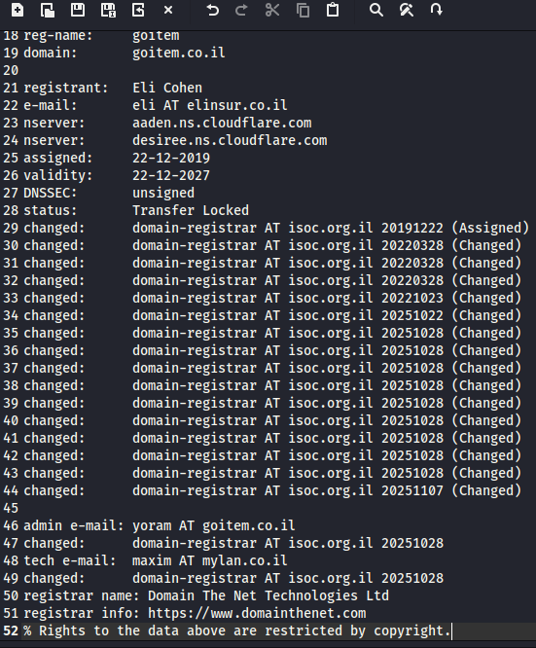
الشكل (38) — لقطة توثيقية من بيئة الاختبار للنطاق goitem.co.il.
وصف الدليل:
تعرض الصورة مخرجات WHOIS الخاصة بـ goitem.co.il، بما في ذلك اسم المسجل وخوادم الأسماء وحالة النطاق والبريد الإداري والتقني وتواريخ التسجيل/التغيير.
الاستنتاج من الدليل:
بيانات WHOIS معلومات استطلاعية عامة، ويجب التعامل مع عناوين البريد والأسماء باعتبارها بيانات بنية تحتية وليست دليلاً على اختراق.
ملاحظة منهجية: الصورة توثق ما ظهر أثناء الاختبار فقط؛ عدم ظهور نتيجة في لقطة معينة لا يثبت عدم وجودها على الخادم.

التقرير رقم 2: roshan.af
الملخص التنفيذي
يحتوي هذا القسم على أكبر مجموعة من الأدلة العملية. شملت الأعمال DNS وWHOIS وPing وTraceroute، وتعداد المسارات باستخدام Gobuster، وفحص المنافذ والخدمات باستخدام Nmap، وفحص خادم الويب باستخدام Nikto، واختبارات NetBIOS/SMB وFTP وSSH، إضافة إلى robots.txt وsitemap.xml وتعداد النطاقات الفرعية.
الأدوات والأساليب الموثقة
- dig وnslookup وhost
- Nmap
- Gobuster
- Nikto
- WHOIS
- Ping وTraceroute
- Google Dorking
- فحص robots/sitemap
نطاق العمل
تم التعامل مع النتائج على أساس التوثيق الأكاديمي للاستطلاع والتعداد. لم يتم تنفيذ استغلال فعلي أو محاولة تجاوز حماية أمنية اعتماداً على الصور المرفقة.

ملخص المخاطر والنتائج
الفئة | التصنيف | النتيجة
استطلاع DNS والبنية | معلوماتي | تم توثيق سجلات أو عناوين مرتبطة بالنطاق.
تعداد الملفات والمسارات | معلوماتي/يحتاج تحقق | نتائج البحث أو التعداد تحتاج تحققاً يدوياً قبل اعتبارها ثغرة.
صفحات الدخول والإدارة | معلوماتي | ظهور استعلامات بحث لا يعني وجود صفحة مكشوفة فعلياً.
الترويسات/إعدادات الويب | يحتاج تحقق | يُعتمد فقط عندما تظهر النتيجة صراحة في دليل الفحص.
الخدمات والمنافذ | يحتاج تحقق | يجب التمييز بين المنافذ المفتوحة فعلاً والمفلترة أو خلف وسيط حماية.

الدليل رقم 2: استعلام DNS باستخدام dig للنطاق
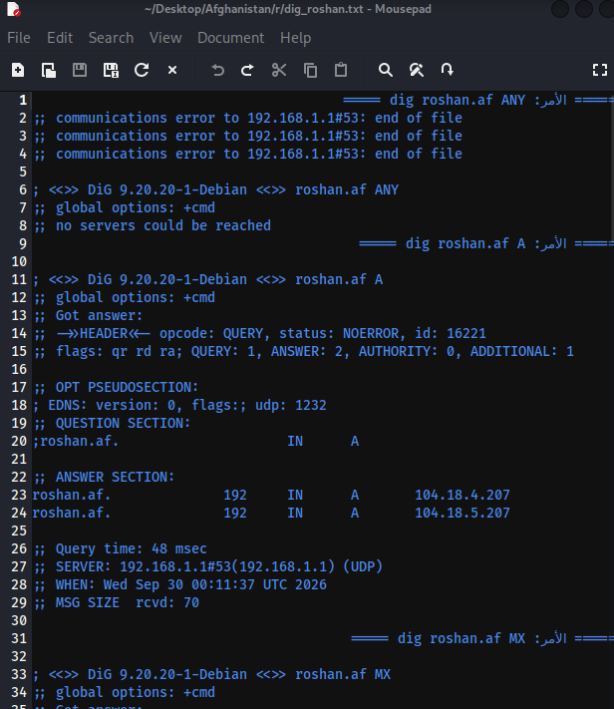
الشكل (2) — لقطة توثيقية من بيئة الاختبار للنطاق roshan.af.
وصف الدليل:
تظهر اللقطة استعلام dig للنطاق roshan.af، مع محاولة الحصول على سجلات DNS متعددة. جزء من الاستعلامات تعرض لأخطاء اتصال، بينما ظهر رد ناجح لسجل A في جزء آخر.
الاستنتاج من الدليل:
النتيجة تثبت وجود استجابة DNS للنطاق، مع وجود بعض القيود المؤقتة في خادم DNS المستخدم أثناء الاختبار.
ملاحظة منهجية: الصورة توثق ما ظهر أثناء الاختبار فقط؛ عدم ظهور نتيجة في لقطة معينة لا يثبت عدم وجودها على الخادم.

الدليل رقم 4: تعداد المسارات باستخدام Gobuster عبر HTTP
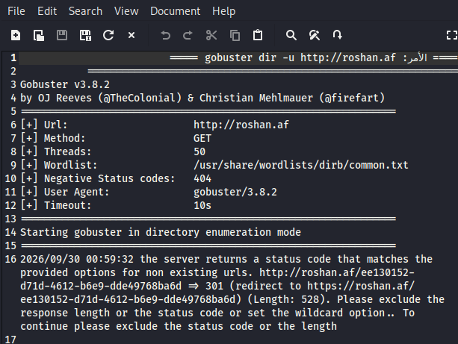
الشكل (4) — لقطة توثيقية من بيئة الاختبار للنطاق roshan.af.
وصف الدليل:
تم تشغيل Gobuster لتعداد المسارات على roshan.af عبر HTTP. في HTTPS ظهرت عدة مسارات وملفات محمية برمز 403، بينما أظهر اختبار HTTP استجابة wildcard/إعادة توجيه لمسارات غير موجودة.
الاستنتاج من الدليل:
الاستجابة 403 تعني أن المورد أو المسار محمي/مرفوض، ولا تعني وحدها وجود ثغرة. أما wildcard redirect فيحتاج ضبطاً أدق لتقليل النتائج الوهمية.
ملاحظة منهجية: الصورة توثق ما ظهر أثناء الاختبار فقط؛ عدم ظهور نتيجة في لقطة معينة لا يثبت عدم وجودها على الخادم.

الدليل رقم 5: تعداد المسارات باستخدام Gobuster عبر HTTPS
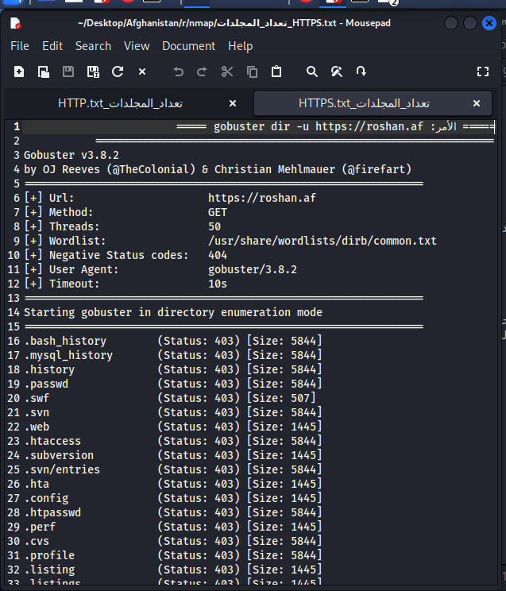
الشكل (5) — لقطة توثيقية من بيئة الاختبار للنطاق roshan.af.
وصف الدليل:
تم تشغيل Gobuster لتعداد المسارات على roshan.af عبر HTTPS. في HTTPS ظهرت عدة مسارات وملفات محمية برمز 403، بينما أظهر اختبار HTTP استجابة wildcard/إعادة توجيه لمسارات غير موجودة.
الاستنتاج من الدليل:
الاستجابة 403 تعني أن المورد أو المسار محمي/مرفوض، ولا تعني وحدها وجود ثغرة. أما wildcard redirect فيحتاج ضبطاً أدق لتقليل النتائج الوهمية.
ملاحظة منهجية: الصورة توثق ما ظهر أثناء الاختبار فقط؛ عدم ظهور نتيجة في لقطة معينة لا يثبت عدم وجودها على الخادم.

الدليل رقم 6: جمع سجلات Host وDNS الأساسية
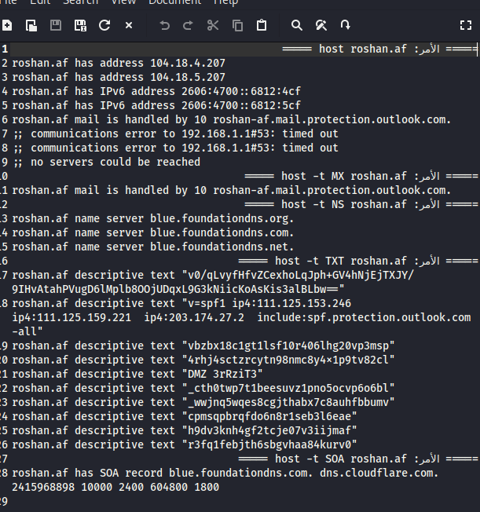
الشكل (6) — لقطة توثيقية من بيئة الاختبار للنطاق roshan.af.
وصف الدليل:
تعرض الصورة نتائج host للنطاق، بما فيها عناوين IPv4 وIPv6 وسجل البريد وخوادم الأسماء وسجلات TXT مثل SPF.
الاستنتاج من الدليل:
هذه معلومات بنية تحتية مفيدة للاستطلاع، ولا تمثل ثغرة بذاتها.
ملاحظة منهجية: الصورة توثق ما ظهر أثناء الاختبار فقط؛ عدم ظهور نتيجة في لقطة معينة لا يثبت عدم وجودها على الخادم.

الدليل رقم 7: حصر عناوين IP الظاهرة أثناء جمع المعلومات
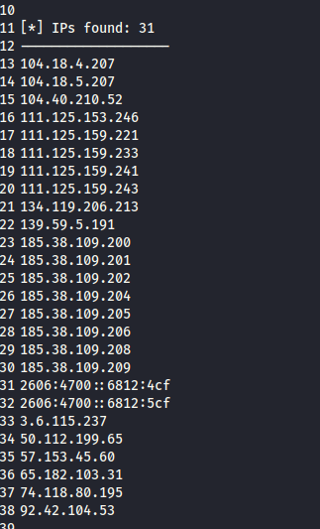
الشكل (7) — لقطة توثيقية من بيئة الاختبار للنطاق roshan.af.
وصف الدليل:
تظهر قائمة بعناوين IP اكتُشفت أثناء جمع المعلومات، مع عدد كبير من العناوين المرتبطة بالنطاق أو بموارده.
الاستنتاج من الدليل:
القائمة تحتاج تصنيفاً لاحقاً إلى CDN، خوادم أصلية، خدمات بريد، ومضيفات طرف ثالث قبل اعتمادها في تقييم المخاطر.
ملاحظة منهجية: الصورة توثق ما ظهر أثناء الاختبار فقط؛ عدم ظهور نتيجة في لقطة معينة لا يثبت عدم وجودها على الخادم.

الدليل رقم 8: بحث استكشافي عن ملفات السجل عبر Google
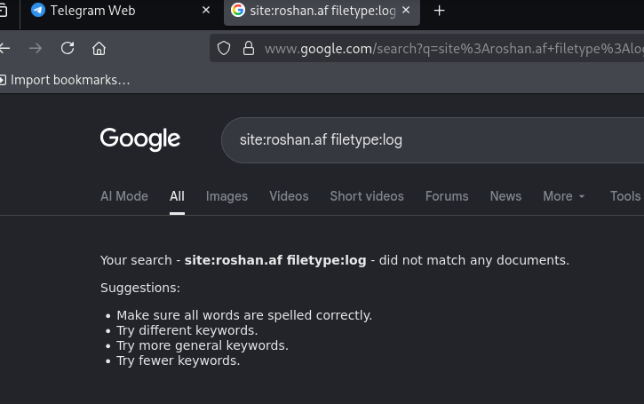
الشكل (8) — لقطة توثيقية من بيئة الاختبار للنطاق roshan.af.
وصف الدليل:
تم تنفيذ استعلام Google Dorking: site:roshan.af filetype:log. تُظهر الصورة نتيجة البحث في Google.
الاستنتاج من الدليل:
إذا لم يعرض محرك البحث مستندات، فالنتيجة لا تثبت عدم وجودها على الخادم؛ إنها فقط تعني عدم ظهورها في فهرس البحث وقت الاختبار.
ملاحظة منهجية: الصورة توثق ما ظهر أثناء الاختبار فقط؛ عدم ظهور نتيجة في لقطة معينة لا يثبت عدم وجودها على الخادم.

الدليل رقم 9: فحص المنافذ والخدمات باستخدام Nmap
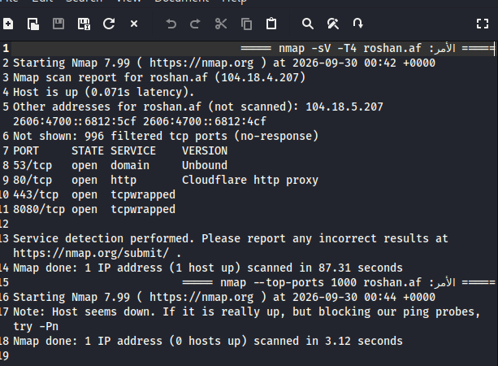
الشكل (9) — لقطة توثيقية من بيئة الاختبار للنطاق roshan.af.
وصف الدليل:
يظهر فحص Nmap للخدمات على roshan.af، مع ظهور منافذ 853 و980 و443 و8080 وفق لقطة الفحص، بينما كانت غالبية المنافذ الأخرى مفلترة.
الاستنتاج من الدليل:
المنافذ الظاهرة تحتاج تحققاً يدوياً من الخدمة الفعلية والـbackend قبل تصنيفها كتعرض أمني.
ملاحظة منهجية: الصورة توثق ما ظهر أثناء الاختبار فقط؛ عدم ظهور نتيجة في لقطة معينة لا يثبت عدم وجودها على الخادم.

الدليل رقم 10: التحقق من سجلات A وMX وNS باستخدام nslookup
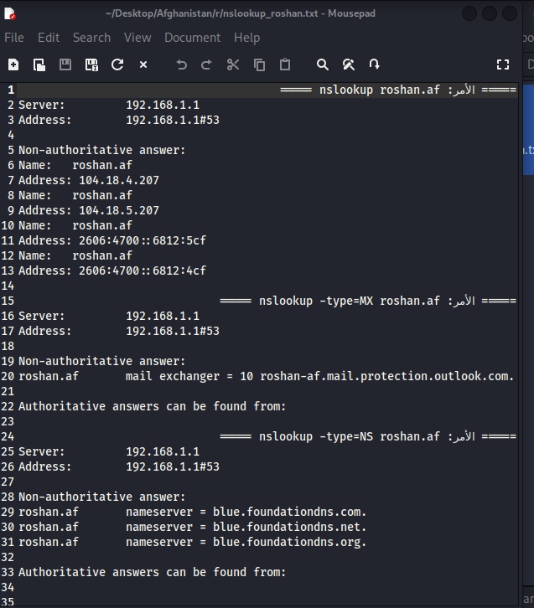
الشكل (10) — لقطة توثيقية من بيئة الاختبار للنطاق roshan.af.
وصف الدليل:
توضح الصورة استخدام nslookup للحصول على سجلات A وAAAA وMX وNS للنطاق.
الاستنتاج من الدليل:
النتائج تدعم مرحلة رسم البنية DNS وتحديد مزود البريد وخوادم الأسماء.
ملاحظة منهجية: الصورة توثق ما ظهر أثناء الاختبار فقط؛ عدم ظهور نتيجة في لقطة معينة لا يثبت عدم وجودها على الخادم.

الدليل رقم 11: اختبار الاتصال عبر ICMP وقياس زمن الاستجابة
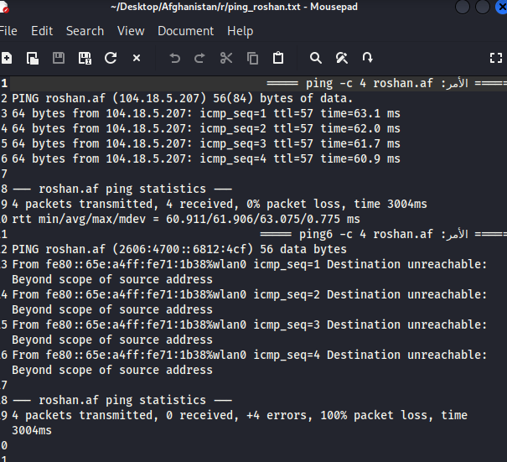
الشكل (11) — لقطة توثيقية من بيئة الاختبار للنطاق roshan.af.
وصف الدليل:
تظهر استجابة ping عبر IPv4 مع فقدان 0% وحوالي 61–63 ms، بينما فشل اختبار IPv6 برسائل عدم إمكانية الوصول.
الاستنتاج من الدليل:
الاختبار يقيس قابلية الوصول من بيئة الفحص ولا يمثل اختبار ثغرة.
ملاحظة منهجية: الصورة توثق ما ظهر أثناء الاختبار فقط؛ عدم ظهور نتيجة في لقطة معينة لا يثبت عدم وجودها على الخادم.

الدليل رقم 12: بحث استكشافي عن ملفات PDF عبر Google
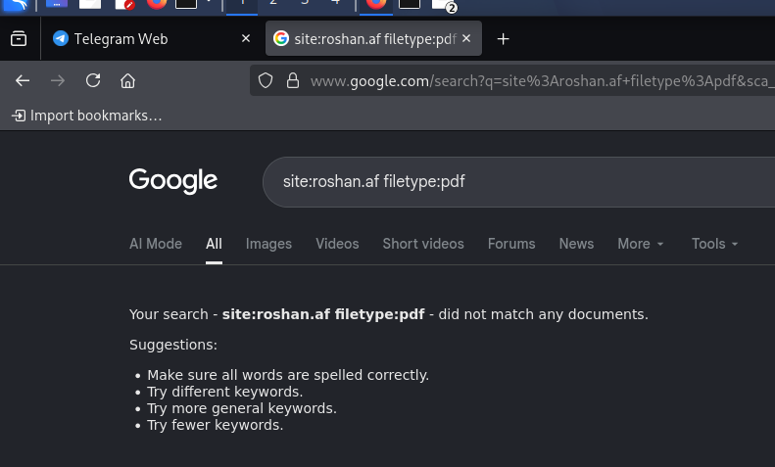
الشكل (12) — لقطة توثيقية من بيئة الاختبار للنطاق roshan.af.
وصف الدليل:
تم تنفيذ استعلام Google Dorking: site:roshan.af filetype:pdf. تُظهر الصورة نتيجة البحث في Google.
الاستنتاج من الدليل:
إذا لم يعرض محرك البحث مستندات، فالنتيجة لا تثبت عدم وجودها على الخادم؛ إنها فقط تعني عدم ظهورها في فهرس البحث وقت الاختبار.
ملاحظة منهجية: الصورة توثق ما ظهر أثناء الاختبار فقط؛ عدم ظهور نتيجة في لقطة معينة لا يثبت عدم وجودها على الخادم.

الدليل رقم 36: فحص خادم الويب باستخدام Nikto عبر HTTP
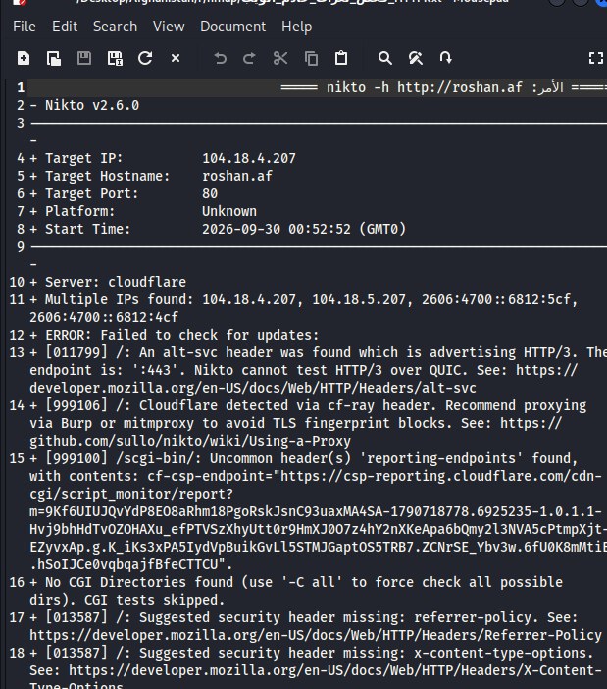
الشكل (36) — لقطة توثيقية من بيئة الاختبار للنطاق roshan.af.
وصف الدليل:
يعرض Nikto فحص HTTP للنطاق roshan.af، مع اكتشاف ترويسة مرتبطة بـHTTP/3، وCloudflare، وبعض الترويسات الأمنية المقترحة/الناقصة.
الاستنتاج من الدليل:
وجود Cloudflare أو ترويسات مقترحة لا يكفي وحده لإثبات ثغرة؛ يلزم التحقق من الاستجابة النهائية التي تصل للمستخدم.
ملاحظة منهجية: الصورة توثق ما ظهر أثناء الاختبار فقط؛ عدم ظهور نتيجة في لقطة معينة لا يثبت عدم وجودها على الخادم.

الدليل رقم 37: استخراج الروابط المثيرة للاهتمام من النطاق
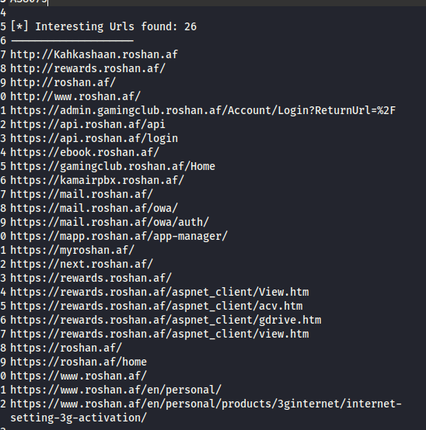
الشكل (37) — لقطة توثيقية من بيئة الاختبار للنطاق roshan.af.
وصف الدليل:
تظهر قائمة بروابط مثيرة للاهتمام تشمل مضيفات مثل api وmail وadmin وrewards وغيرها، مع مسارات تطبيقية متعددة.
الاستنتاج من الدليل:
تعداد الروابط والنطاقات الفرعية مهم لتحديد سطح الهجوم، لكن كل مضيف يحتاج تحققاً مستقلاً من الملكية والخدمة والحماية.
ملاحظة منهجية: الصورة توثق ما ظهر أثناء الاختبار فقط؛ عدم ظهور نتيجة في لقطة معينة لا يثبت عدم وجودها على الخادم.

الدليل رقم 39: استعلام WHOIS وتوثيق بيانات تسجيل roshan.af
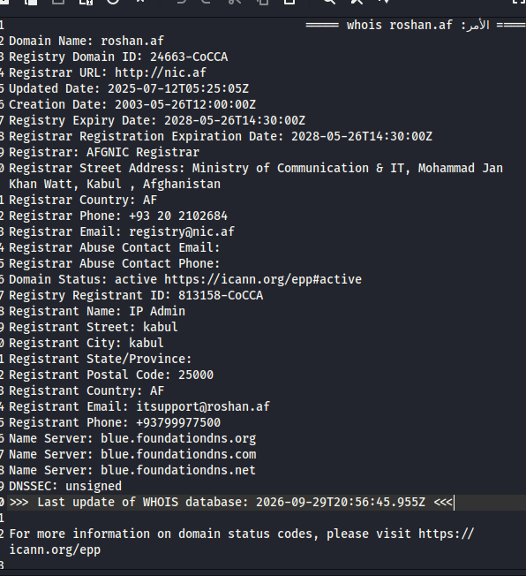
الشكل (39) — لقطة توثيقية من بيئة الاختبار للنطاق roshan.af.
وصف الدليل:
تعرض الصورة بيانات WHOIS الخاصة بـroshan.af، بما في ذلك المسجل Registry وبيانات الاتصال وحالة النطاق وخوادم الأسماء وتواريخ الإنشاء والانتهاء.
الاستنتاج من الدليل:
WHOIS مصدر استطلاع عام، ويجب عدم اعتباره دليلاً على ضعف أمني بذاته.
ملاحظة منهجية: الصورة توثق ما ظهر أثناء الاختبار فقط؛ عدم ظهور نتيجة في لقطة معينة لا يثبت عدم وجودها على الخادم.

الدليل رقم 40: البحث عن ملفات XLSX المفهرسة في roshan.af
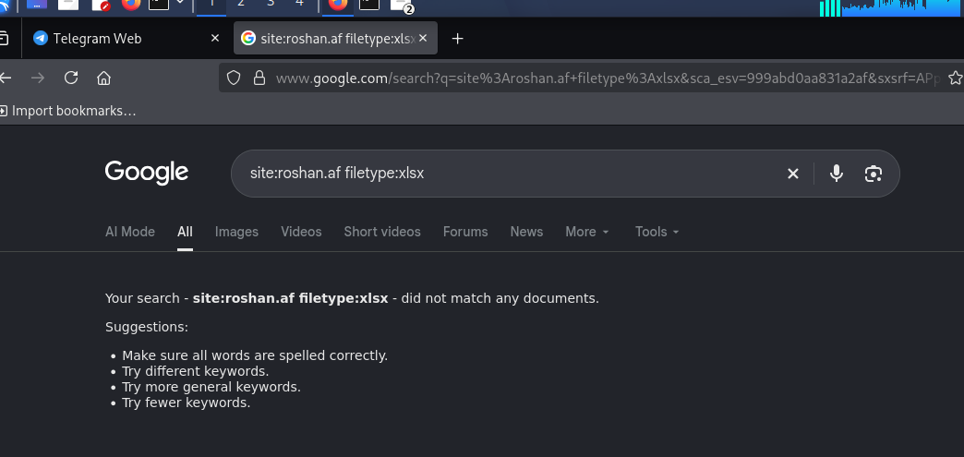
الشكل (40) — لقطة توثيقية من بيئة الاختبار للنطاق roshan.af.
وصف الدليل:
تم تنفيذ استعلام Google Dorking: site:roshan.af filetype:xlsx. تُظهر الصورة نتيجة البحث في Google.
الاستنتاج من الدليل:
إذا لم يعرض محرك البحث مستندات، فالنتيجة لا تثبت عدم وجودها على الخادم؛ إنها فقط تعني عدم ظهورها في فهرس البحث وقت الاختبار.
ملاحظة منهجية: الصورة توثق ما ظهر أثناء الاختبار فقط؛ عدم ظهور نتيجة في لقطة معينة لا يثبت عدم وجودها على الخادم.

الدليل رقم 41: اختبار NetBIOS/SMB ثم فحص FTP وSSH وSMB
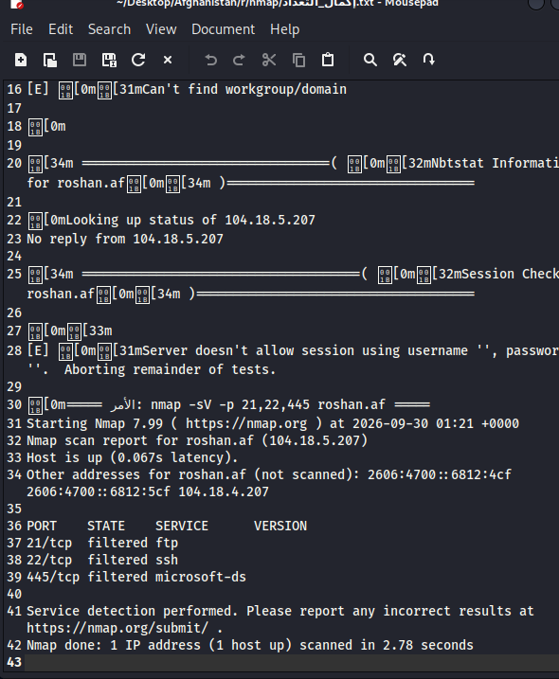
الشكل (41) — لقطة توثيقية من بيئة الاختبار للنطاق roshan.af.
وصف الدليل:
توضح اللقطة محاولة تعداد NetBIOS/SMB، ثم فحص المنافذ 21 و22 و445 بواسطة Nmap. ظهرت المنافذ الثلاثة في حالة filtered.
الاستنتاج من الدليل:
حالة filtered تعني أن الوصول محجوب أو أن الحزم لا تحصل على رد حاسم؛ وهي أفضل من كون المنافذ مكشوفة مباشرة، مع بقاء الحاجة للتحقق.
ملاحظة منهجية: الصورة توثق ما ظهر أثناء الاختبار فقط؛ عدم ظهور نتيجة في لقطة معينة لا يثبت عدم وجودها على الخادم.

الدليل رقم 42: البحث عن صفحات تسجيل الدخول في roshan.af
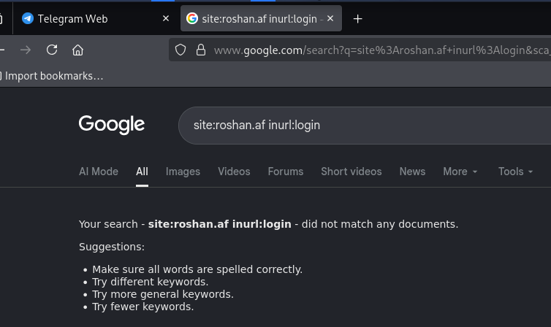
الشكل (42) — لقطة توثيقية من بيئة الاختبار للنطاق roshan.af.
وصف الدليل:
تم تنفيذ استعلام Google Dorking: site:roshan.af inurl:login. تُظهر الصورة نتيجة البحث في Google.
الاستنتاج من الدليل:
إذا لم يعرض محرك البحث مستندات، فالنتيجة لا تثبت عدم وجودها على الخادم؛ إنها فقط تعني عدم ظهورها في فهرس البحث وقت الاختبار.
ملاحظة منهجية: الصورة توثق ما ظهر أثناء الاختبار فقط؛ عدم ظهور نتيجة في لقطة معينة لا يثبت عدم وجودها على الخادم.

الدليل رقم 43: تتبع مسار الشبكة باستخدام traceroute
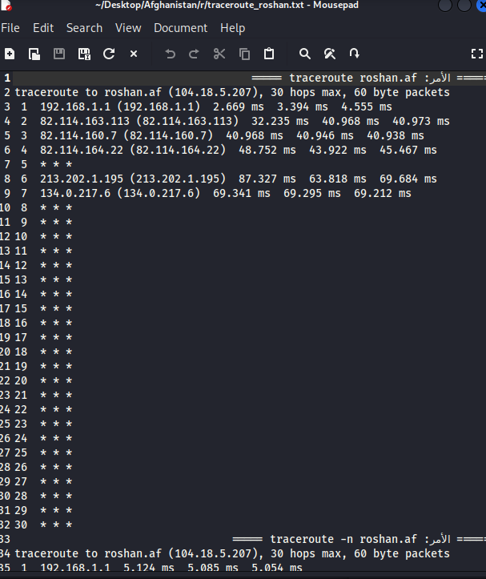
الشكل (43) — لقطة توثيقية من بيئة الاختبار للنطاق roshan.af.
وصف الدليل:
تعرض الصورة traceroute إلى roshan.af، حيث ظهرت عدة قفزات مع وجود قفزات لا تستجيب للـICMP في أجزاء من المسار.
الاستنتاج من الدليل:
عدم استجابة بعض القفزات أمر شائع بسبب سياسات الشبكات ولا يعني وجود عطل أو ثغرة.
ملاحظة منهجية: الصورة توثق ما ظهر أثناء الاختبار فقط؛ عدم ظهور نتيجة في لقطة معينة لا يثبت عدم وجودها على الخادم.

الدليل رقم 44: فحص HTTPS والترويسات باستخدام Nikto
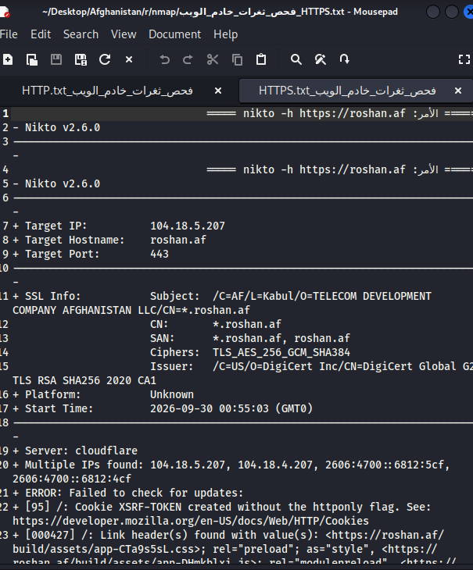
الشكل (44) — لقطة توثيقية من بيئة الاختبار للنطاق roshan.af.
وصف الدليل:
يعرض Nikto فحص HTTPS على المنفذ 443، مع معلومات الشهادة مثل CN وSAN والجهة المصدرة، إضافة إلى ملاحظات عن cookies والترويسات.
الاستنتاج من الدليل:
ملاحظات Nikto تحتاج مراجعة إعدادات الخادم الفعلية قبل رفع مستوى الخطورة.
ملاحظة منهجية: الصورة توثق ما ظهر أثناء الاختبار فقط؛ عدم ظهور نتيجة في لقطة معينة لا يثبت عدم وجودها على الخادم.

الدليل رقم 45: حصر أرقام الأنظمة المستقلة ASN
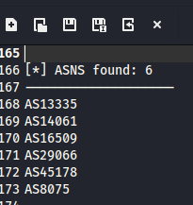
الشكل (45) — لقطة توثيقية من بيئة الاختبار للنطاق roshan.af.
وصف الدليل:
تظهر ستة أرقام ASN تم العثور عليها أثناء جمع المعلومات.
الاستنتاج من الدليل:
تعدد ASN قد يعكس استخدام مزودين أو شبكات مختلفة؛ يلزم ربط كل ASN بمضيفاته قبل الاستنتاج.
ملاحظة منهجية: الصورة توثق ما ظهر أثناء الاختبار فقط؛ عدم ظهور نتيجة في لقطة معينة لا يثبت عدم وجودها على الخادم.

الدليل رقم 46: فحص robots.txt وsitemap.xml
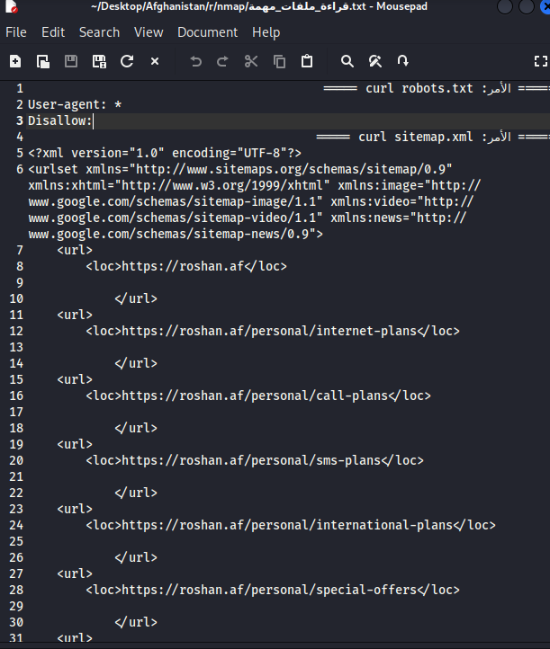
الشكل (46) — لقطة توثيقية من بيئة الاختبار للنطاق roshan.af.
وصف الدليل:
توضح الصورة محتوى robots.txt وsitemap.xml، وتظهر روابط أساسية مثل الصفحة الرئيسية وخطط الإنترنت والمكالمات والرسائل والعروض.
الاستنتاج من الدليل:
robots.txt وsitemap.xml مصادر مفيدة لاكتشاف المسارات المعلنة، لكنها ليست بحد ذاتها ثغرات.
ملاحظة منهجية: الصورة توثق ما ظهر أثناء الاختبار فقط؛ عدم ظهور نتيجة في لقطة معينة لا يثبت عدم وجودها على الخادم.

الدليل رقم 47: تعداد النطاقات الفرعية والمضيفات
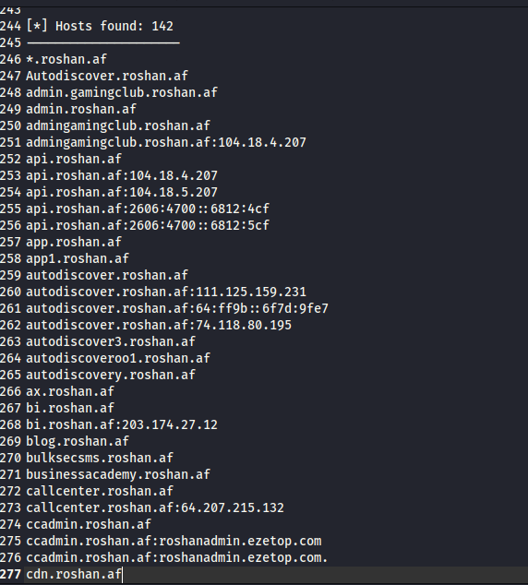
الشكل (47) — لقطة توثيقية من بيئة الاختبار للنطاق roshan.af.
وصف الدليل:
تعرض الصورة قائمة كبيرة من المضيفات والنطاقات الفرعية، مثل api وadmin وautodiscover وmail وapp وغيرها.
الاستنتاج من الدليل:
هذه النتيجة توسع نطاق الأصول المحتملة وتستدعي تصنيف كل مضيف والتحقق من الخدمات والحماية قبل أي تقييم أمني.
ملاحظة منهجية: الصورة توثق ما ظهر أثناء الاختبار فقط؛ عدم ظهور نتيجة في لقطة معينة لا يثبت عدم وجودها على الخادم.

التقرير رقم 3: euro-premium.co.il
الملخص التنفيذي
يركز هذا القسم على الاستطلاع السلبي للنطاق والبحث عن الملفات والصفحات الحساسة المحتملة عبر Google. تتضمن الأدلة استعلامات عن PDF وXLS وXLSX وYAML وConfig وINI وCONF وصفحات تسجيل الدخول والإدارة. لم تُعتبر نتيجة البحث الفارغة إثباتاً لعدم وجود ملف؛ بل هي نتيجة محرك البحث في وقت الاختبار.
الأدوات والأساليب الموثقة
- Google Dorking
- استطلاع سلبي
- تحليل نتائج الفهرسة
- جمع معلومات عامة عن البنية
نطاق العمل
تم التعامل مع النتائج على أساس التوثيق الأكاديمي للاستطلاع والتعداد. لم يتم تنفيذ استغلال فعلي أو محاولة تجاوز حماية أمنية اعتماداً على الصور المرفقة.

ملخص المخاطر والنتائج
الفئة | التصنيف | النتيجة
استطلاع DNS والبنية | معلوماتي | تم توثيق سجلات أو عناوين مرتبطة بالنطاق.
تعداد الملفات والمسارات | معلوماتي/يحتاج تحقق | نتائج البحث أو التعداد تحتاج تحققاً يدوياً قبل اعتبارها ثغرة.
صفحات الدخول والإدارة | معلوماتي | ظهور استعلامات بحث لا يعني وجود صفحة مكشوفة فعلياً.
الترويسات/إعدادات الويب | يحتاج تحقق | يُعتمد فقط عندما تظهر النتيجة صراحة في دليل الفحص.
الخدمات والمنافذ | يحتاج تحقق | يجب التمييز بين المنافذ المفتوحة فعلاً والمفلترة أو خلف وسيط حماية.

الدليل رقم 26: البحث عن ملفات PDF في euro-premium.co.il
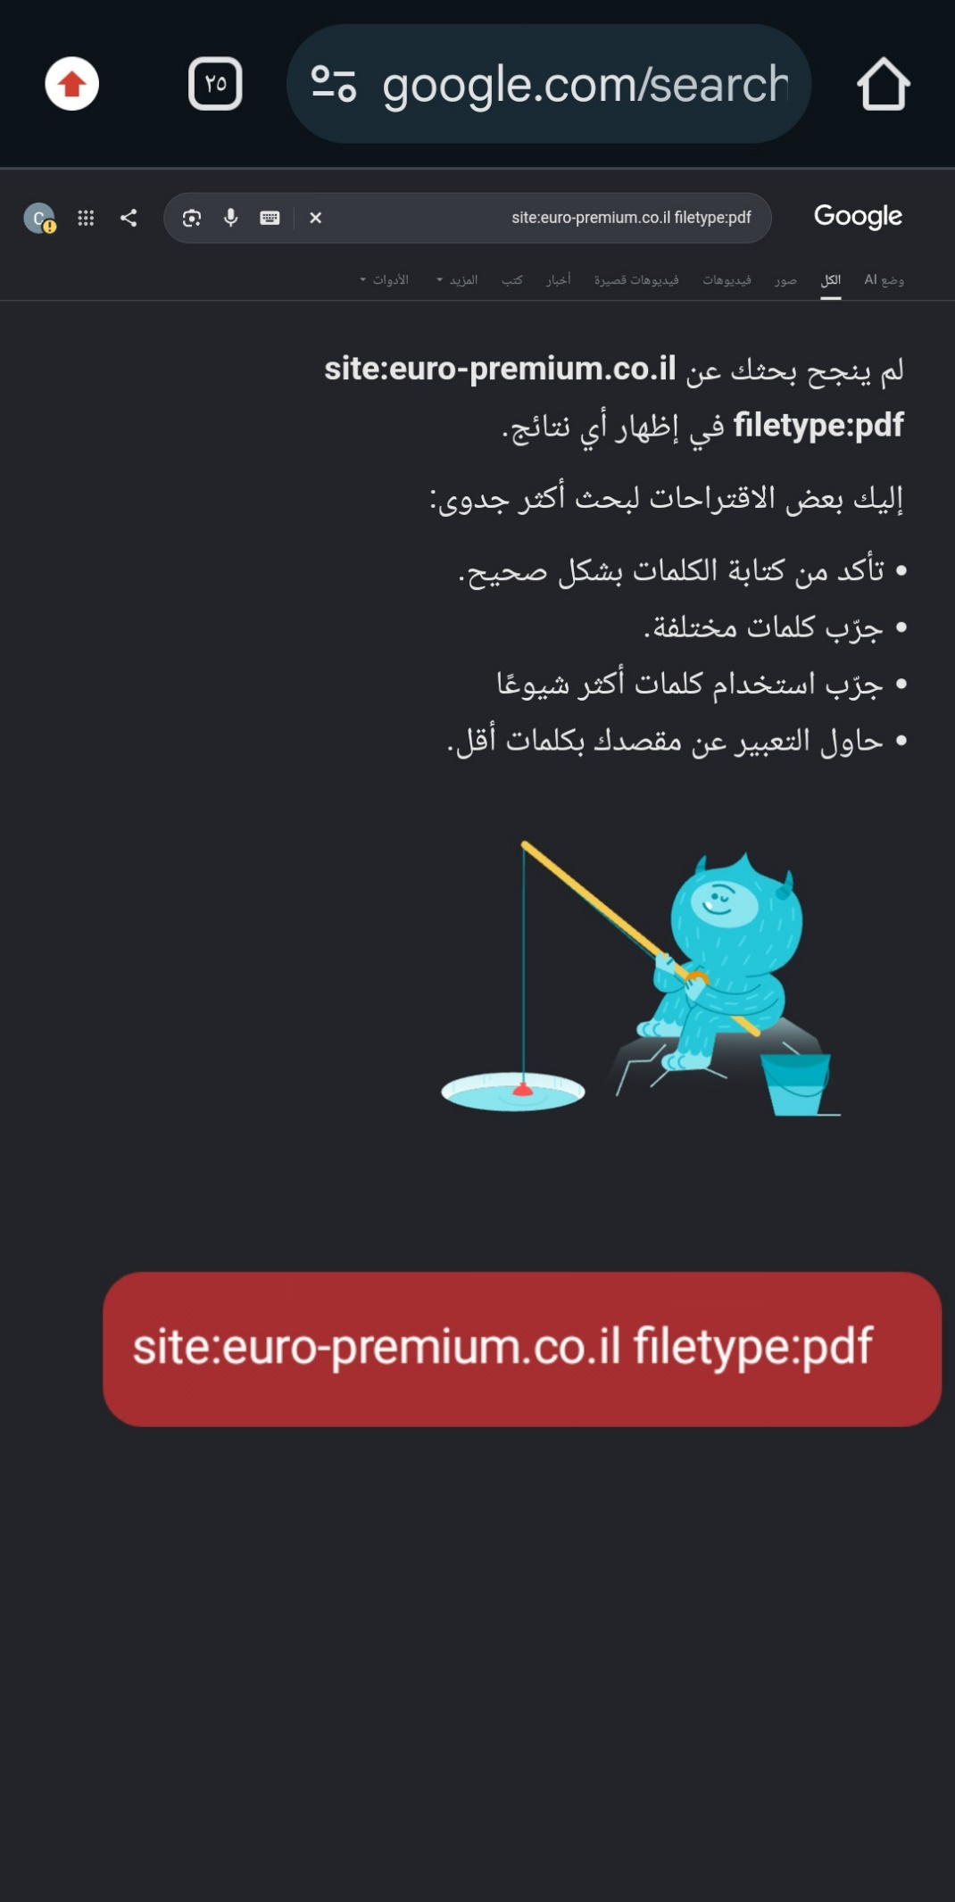
الشكل (26) — لقطة توثيقية من بيئة الاختبار للنطاق euro-premium.co.il.
وصف الدليل:
تم تنفيذ استعلام Google Dorking: site:euro-premium.co.il filetype:pdf. يهدف الاختبار إلى معرفة ما إذا كان محرك البحث يفهرس ملفات أو مسارات قد تكون ذات قيمة أمنية.
الاستنتاج من الدليل:
الاستعلام الاستطلاعي لا يثبت وجود ملف حساس ما لم تظهر نتيجة فعلية قابلة للتحقق. لذلك تُسجل النتيجة هنا كاستطلاع سلبي.
ملاحظة منهجية: الصورة توثق ما ظهر أثناء الاختبار فقط؛ عدم ظهور نتيجة في لقطة معينة لا يثبت عدم وجودها على الخادم.

الدليل رقم 27: البحث عن ملفات XLS في euro-premium.co.il
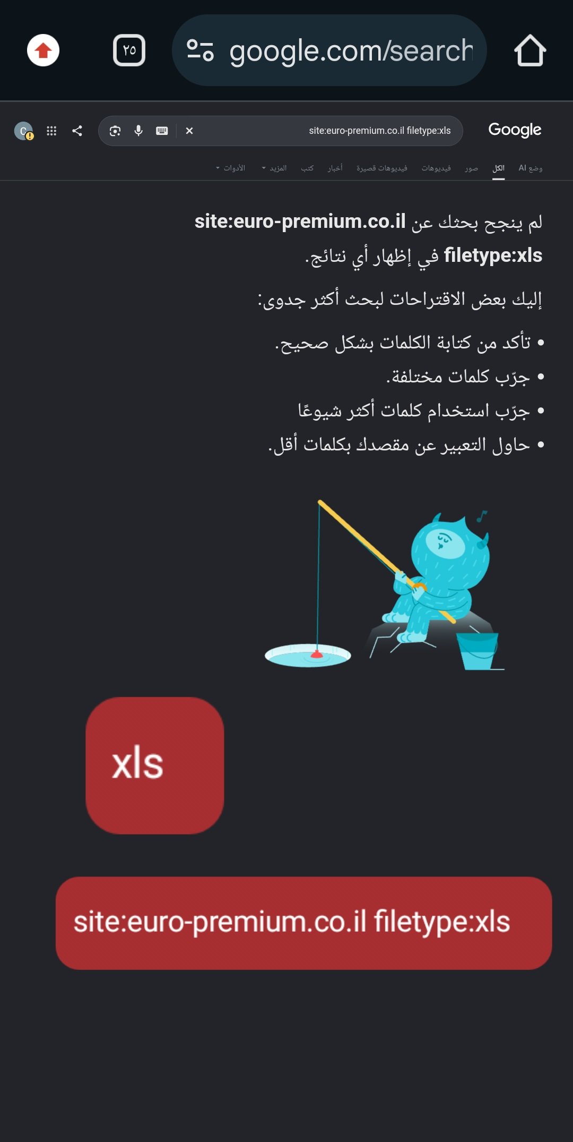
الشكل (27) — لقطة توثيقية من بيئة الاختبار للنطاق euro-premium.co.il.
وصف الدليل:
تم تنفيذ استعلام Google Dorking: site:euro-premium.co.il filetype:xls. يهدف الاختبار إلى معرفة ما إذا كان محرك البحث يفهرس ملفات أو مسارات قد تكون ذات قيمة أمنية.
الاستنتاج من الدليل:
الاستعلام الاستطلاعي لا يثبت وجود ملف حساس ما لم تظهر نتيجة فعلية قابلة للتحقق. لذلك تُسجل النتيجة هنا كاستطلاع سلبي.
ملاحظة منهجية: الصورة توثق ما ظهر أثناء الاختبار فقط؛ عدم ظهور نتيجة في لقطة معينة لا يثبت عدم وجودها على الخادم.

الدليل رقم 28: البحث عن ملفات XLSX في euro-premium.co.il
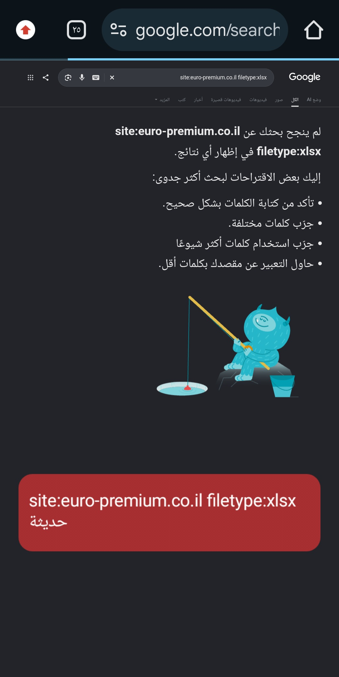
الشكل (28) — لقطة توثيقية من بيئة الاختبار للنطاق euro-premium.co.il.
وصف الدليل:
تم تنفيذ استعلام Google Dorking: site:euro-premium.co.il filetype:xlsx. يهدف الاختبار إلى معرفة ما إذا كان محرك البحث يفهرس ملفات أو مسارات قد تكون ذات قيمة أمنية.
الاستنتاج من الدليل:
الاستعلام الاستطلاعي لا يثبت وجود ملف حساس ما لم تظهر نتيجة فعلية قابلة للتحقق. لذلك تُسجل النتيجة هنا كاستطلاع سلبي.
ملاحظة منهجية: الصورة توثق ما ظهر أثناء الاختبار فقط؛ عدم ظهور نتيجة في لقطة معينة لا يثبت عدم وجودها على الخادم.

الدليل رقم 29: البحث عن صفحات تسجيل الدخول في euro-premium.co.il
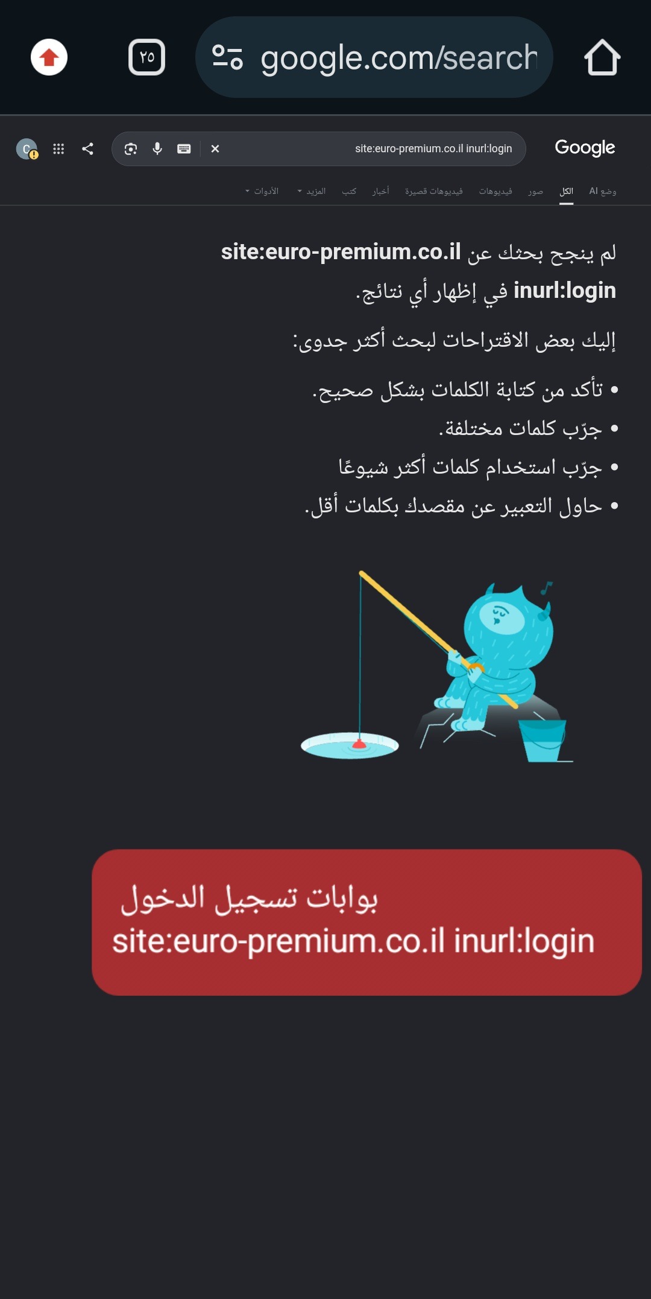
الشكل (29) — لقطة توثيقية من بيئة الاختبار للنطاق euro-premium.co.il.
وصف الدليل:
تم تنفيذ استعلام Google Dorking: site:euro-premium.co.il inurl:login. يهدف الاختبار إلى معرفة ما إذا كان محرك البحث يفهرس ملفات أو مسارات قد تكون ذات قيمة أمنية.
الاستنتاج من الدليل:
الاستعلام الاستطلاعي لا يثبت وجود ملف حساس ما لم تظهر نتيجة فعلية قابلة للتحقق. لذلك تُسجل النتيجة هنا كاستطلاع سلبي.
ملاحظة منهجية: الصورة توثق ما ظهر أثناء الاختبار فقط؛ عدم ظهور نتيجة في لقطة معينة لا يثبت عدم وجودها على الخادم.

الدليل رقم 30: البحث عن صفحات الإدارة في euro-premium.co.il
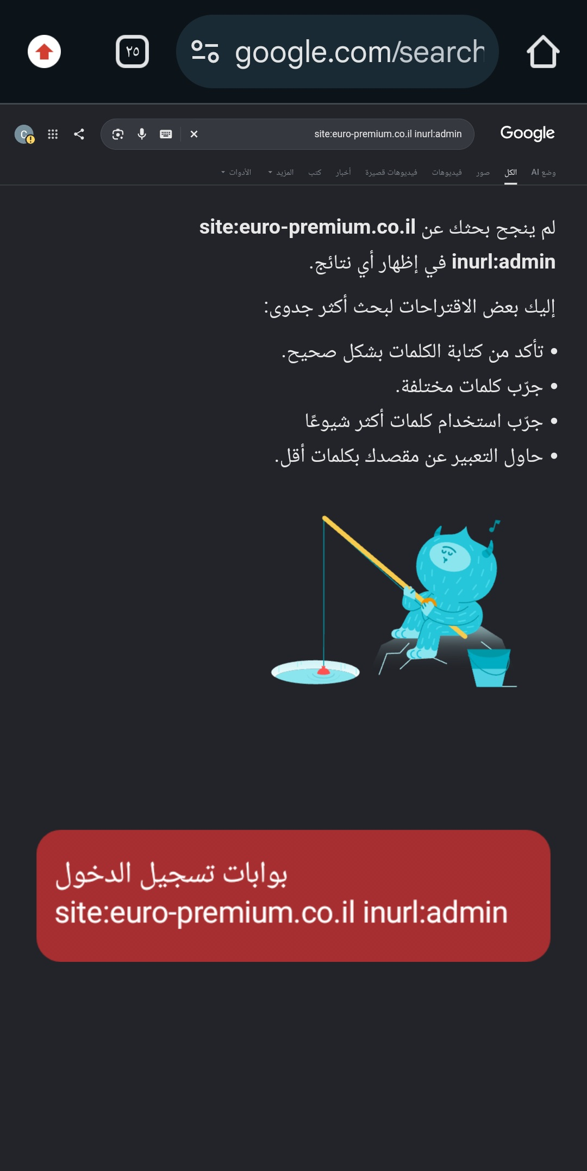
الشكل (30) — لقطة توثيقية من بيئة الاختبار للنطاق euro-premium.co.il.
وصف الدليل:
تم تنفيذ استعلام Google Dorking: site:euro-premium.co.il inurl:admin. يهدف الاختبار إلى معرفة ما إذا كان محرك البحث يفهرس ملفات أو مسارات قد تكون ذات قيمة أمنية.
الاستنتاج من الدليل:
الاستعلام الاستطلاعي لا يثبت وجود ملف حساس ما لم تظهر نتيجة فعلية قابلة للتحقق. لذلك تُسجل النتيجة هنا كاستطلاع سلبي.
ملاحظة منهجية: الصورة توثق ما ظهر أثناء الاختبار فقط؛ عدم ظهور نتيجة في لقطة معينة لا يثبت عدم وجودها على الخادم.

الدليل رقم 31: البحث عن ملفات YAML في euro-premium.co.il
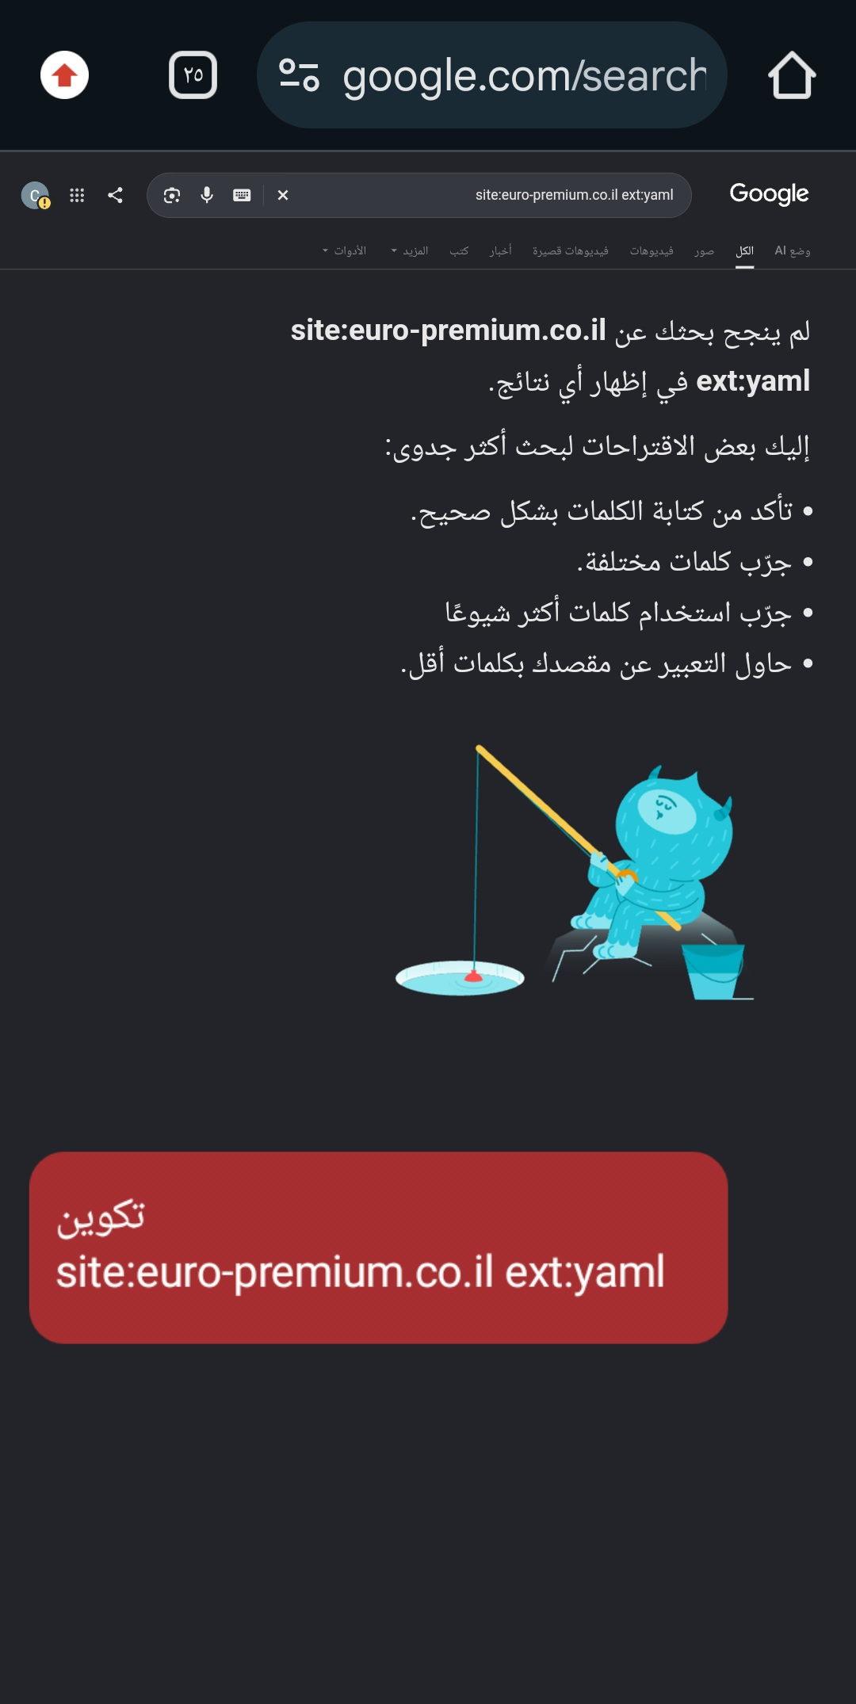
الشكل (31) — لقطة توثيقية من بيئة الاختبار للنطاق euro-premium.co.il.
وصف الدليل:
تم تنفيذ استعلام Google Dorking: site:euro-premium.co.il extyaml. يهدف الاختبار إلى معرفة ما إذا كان محرك البحث يفهرس ملفات أو مسارات قد تكون ذات قيمة أمنية.
الاستنتاج من الدليل:
الاستعلام الاستطلاعي لا يثبت وجود ملف حساس ما لم تظهر نتيجة فعلية قابلة للتحقق. لذلك تُسجل النتيجة هنا كاستطلاع سلبي.
ملاحظة منهجية: الصورة توثق ما ظهر أثناء الاختبار فقط؛ عدم ظهور نتيجة في لقطة معينة لا يثبت عدم وجودها على الخادم.

الدليل رقم 32: البحث عن ملفات الإعدادات Config
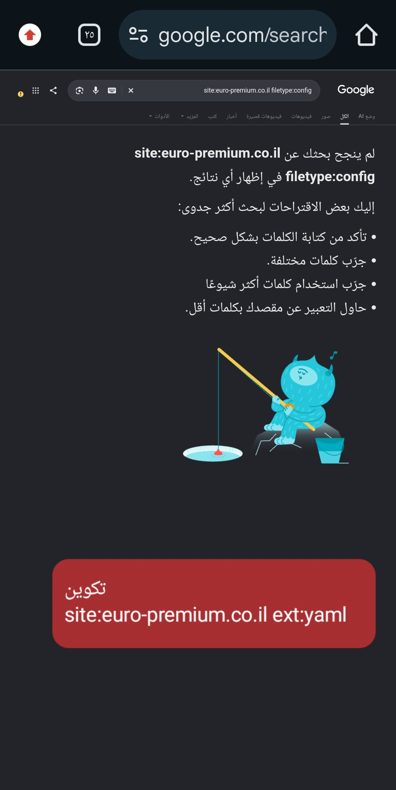
الشكل (32) — لقطة توثيقية من بيئة الاختبار للنطاق euro-premium.co.il.
وصف الدليل:
تم تنفيذ استعلام Google Dorking: site:euro-premium.co.il filetype:config. يهدف الاختبار إلى معرفة ما إذا كان محرك البحث يفهرس ملفات أو مسارات قد تكون ذات قيمة أمنية.
الاستنتاج من الدليل:
الاستعلام الاستطلاعي لا يثبت وجود ملف حساس ما لم تظهر نتيجة فعلية قابلة للتحقق. لذلك تُسجل النتيجة هنا كاستطلاع سلبي.
ملاحظة منهجية: الصورة توثق ما ظهر أثناء الاختبار فقط؛ عدم ظهور نتيجة في لقطة معينة لا يثبت عدم وجودها على الخادم.

الدليل رقم 33: البحث عن ملفات INI
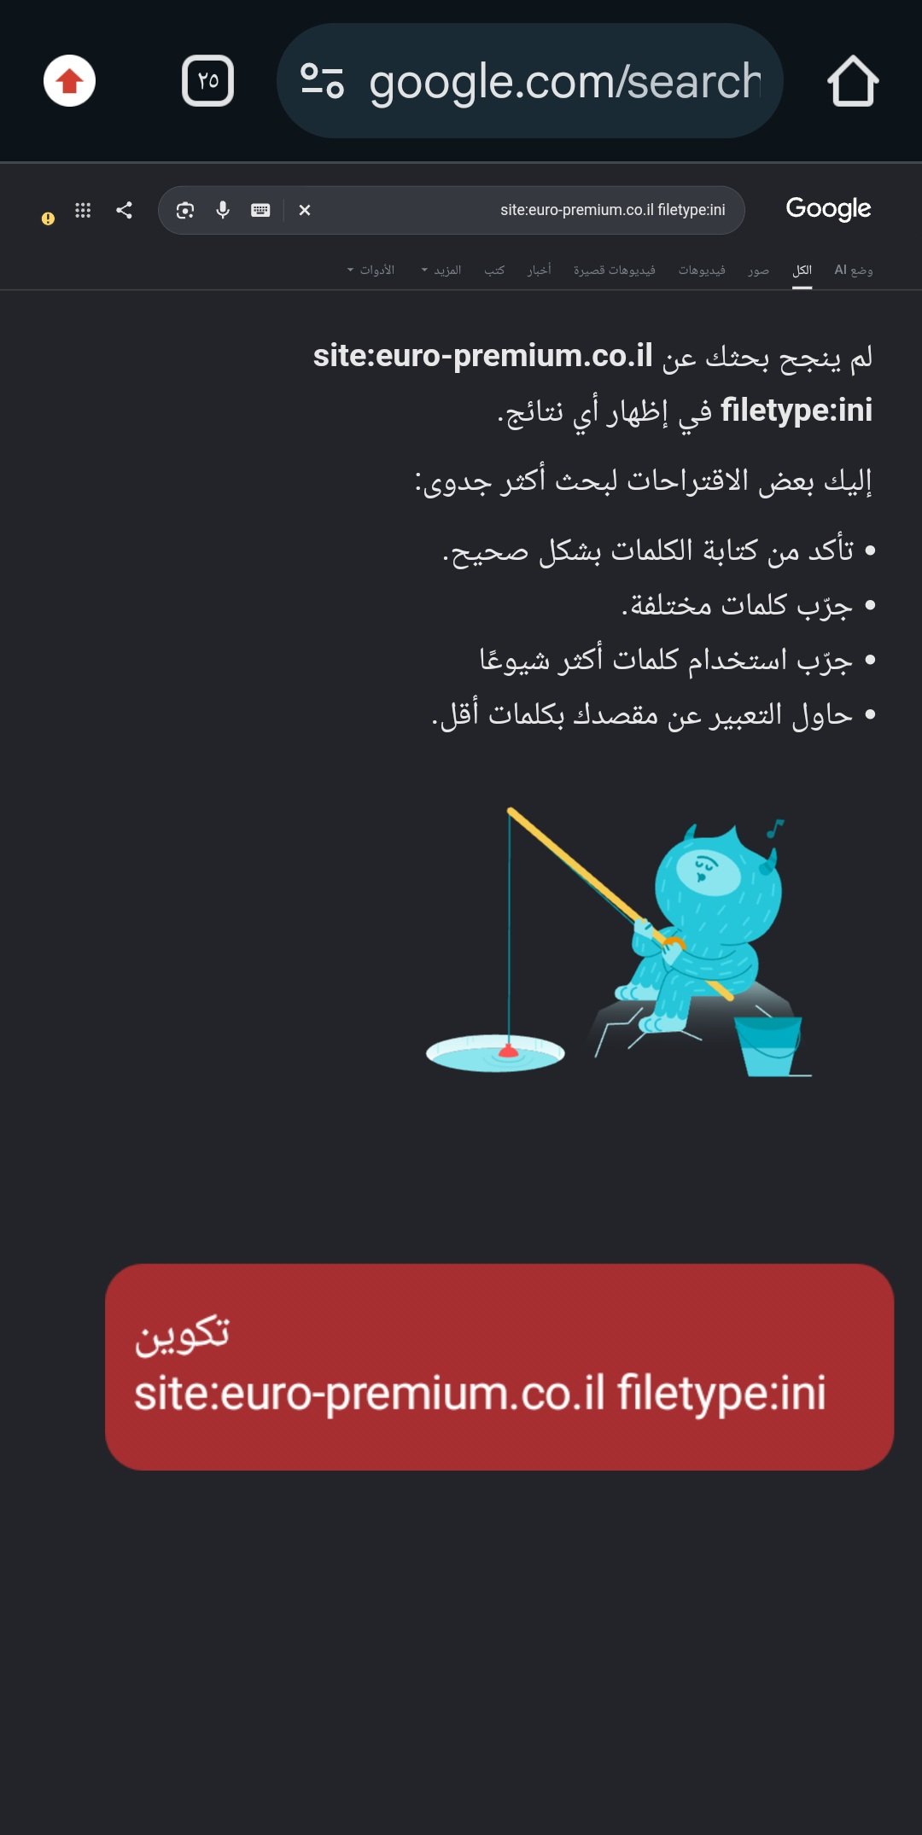
الشكل (33) — لقطة توثيقية من بيئة الاختبار للنطاق euro-premium.co.il.
وصف الدليل:
تم تنفيذ استعلام Google Dorking: site:euro-premium.co.il filetype:ini. يهدف الاختبار إلى معرفة ما إذا كان محرك البحث يفهرس ملفات أو مسارات قد تكون ذات قيمة أمنية.
الاستنتاج من الدليل:
الاستعلام الاستطلاعي لا يثبت وجود ملف حساس ما لم تظهر نتيجة فعلية قابلة للتحقق. لذلك تُسجل النتيجة هنا كاستطلاع سلبي.
ملاحظة منهجية: الصورة توثق ما ظهر أثناء الاختبار فقط؛ عدم ظهور نتيجة في لقطة معينة لا يثبت عدم وجودها على الخادم.

الدليل رقم 34: البحث عن ملفات CONF
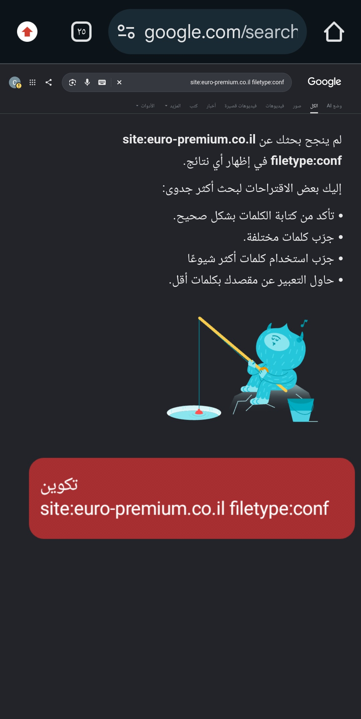
الشكل (34) — لقطة توثيقية من بيئة الاختبار للنطاق euro-premium.co.il.
وصف الدليل:
تم تنفيذ استعلام Google Dorking: site:euro-premium.co.il filetype:conf. يهدف الاختبار إلى معرفة ما إذا كان محرك البحث يفهرس ملفات أو مسارات قد تكون ذات قيمة أمنية.
الاستنتاج من الدليل:
الاستعلام الاستطلاعي لا يثبت وجود ملف حساس ما لم تظهر نتيجة فعلية قابلة للتحقق. لذلك تُسجل النتيجة هنا كاستطلاع سلبي.
ملاحظة منهجية: الصورة توثق ما ظهر أثناء الاختبار فقط؛ عدم ظهور نتيجة في لقطة معينة لا يثبت عدم وجودها على الخادم.

الدليل رقم 35: نتيجة تجميع معلومات عامة وعناوين IP
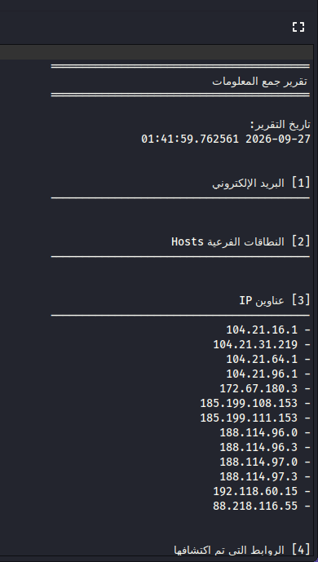
الشكل (35) — لقطة توثيقية من بيئة الاختبار للنطاق euro-premium.co.il.
وصف الدليل:
توضح الصورة نتيجة جمع معلومات عامة وعناوين IP ضمن مرحلة الاستطلاع. تم الاحتفاظ بها كدليل على عملية جمع المعلومات دون افتراض أن كل عنوان يعود مباشرة إلى الخادم الأصلي.
الاستنتاج من الدليل:
عناوين IP قد تكون لعقد CDN أو خدمات طرف ثالث؛ لا يجوز اعتبارها خوادم أصلية إلا بعد التحقق.
ملاحظة منهجية: الصورة توثق ما ظهر أثناء الاختبار فقط؛ عدم ظهور نتيجة في لقطة معينة لا يثبت عدم وجودها على الخادم.

الخلاصة العامة والتوصيات
أثبتت الأدلة المصورة أن عملية الاختبار غطت طبقات متعددة من الاستطلاع والتعداد: DNS، WHOIS، محركات البحث، تعداد المسارات، المنافذ والخدمات، الترويسات، الروابط، النطاقات الفرعية، وملفات robots/sitemap. لكن مستوى الدليل يختلف بين المواقع: roshan.af يحتوي على أدلة فنية أوسع، بينما يتركز جزء كبير من goitem.co.il وeuro-premium.co.il في الاستطلاع السلبي والبحث عن الموارد المفهرسة.

توصيات موحدة
- إعادة التحقق من أي مورد يظهر عبر Google Dorking من خلال وصول مصرح به ومباشر.
- عدم اعتبار عناوين CDN أو عناوين الطرف الثالث خوادم أصلية قبل التحقق من ملكيتها.
- مراجعة المنافذ المفتوحة أو المفلترة يدوياً وتحديد الخدمة الفعلية والإصدار عند توفر ذلك.
- مراجعة ترويسات HTTP/HTTPS وخصائص Cookies وSecurity Headers على الاستجابة النهائية.
- تقييد الخدمات غير المطلوبة من الإنترنت، خصوصاً خدمات الإدارة أو البروتوكولات القديمة.
- مراجعة النطاقات الفرعية والمضيفات المكتشفة وإزالة الأصول غير المستخدمة أو غير المحدثة.
- تكرار الفحوصات من أكثر من مصدر ووقت، لأن CDN وWAF ومحركات البحث قد تغير النتائج.

ملاحظة ختامية حول جودة الأدلة
تم ترتيب الصور وإعادة توزيعها على الأقسام الثلاثة وفق اسم النطاق والأداة الظاهرة في كل لقطة. في الحالات التي لا يمكن فيها الجزم بارتباط صورة بعنوان نطاق محدد من محتوى الشاشة وحده، صيغ التحليل بصيغة تحفظية ولم تُسجل النتيجة كثغرة مؤكدة.

